2010年江苏公务员考试《行测》真题（B卷）
第一部分 客观题
一、单选题（本大题共95小题，第1-30题1分，第31-35题1.2分，第36-75题1分，第76-95题1.2分，共计100分）
1. (2010江苏)据报道，针对不少冬奥会运动员带伤参赛的情况，德国奥委会总干事米夏埃尔·费斯佩尔对奥运会“更快、更高、更强”的口号提出质疑。他认为“应该放弃‘更快、更高、更强’的原则，回归到体育最基本的理念——安全第一”。他呼吁各体育联合会根据顶级运动员和相对缺乏体育经验的运动员的不同需要，重新制定相应的规则和设施标准。
这段话要表达的中心意思：
A. 运动员带伤参加冬奥会违背奥林匹克精神
B. “更快、更高、更强”这一口号不适用于冬奥运
C. 各体育联合会应该制定规则和设施标准以确保安全
D. 奥运会应该回归安全第一的基本理念

2. (2010江苏)古代人看到龋齿的形态和被虫蚁啃噬后的木材很相似，他们推断，在口腔里有一种叫做“牙虫”的虫子，像白蚁啃噬木头那样侵蚀我们的牙齿。很可能白蚁的危害曾经遍及全球，这一认识反映在所有的古代文明里，包括两河流域、古印度、古埃及以及古代中国。
这段文字重在说明：
A. 古代人很早就发现了龋齿
B. 龋齿在古代分布的区域很广
C. 古代白蚁的危害已遍及全球
D. 古人对龋齿的认识非常相似

3. (2010江苏)人们很少能注意到自己脚下的土地正遭受着严重污染。专家说，看得见的污染不一定是最要命的污染。土壤的物理特性决定土壤易被污染，而土壤污染是个不断累积的过程，一般不易觉察。跟大气和水体比较起来，土壤对污染物的容纳能力要大很多，一旦被污染就很难清除。
文中“看得见的污染不一定是最要命的污染”一句强调的：
A. 土壤污染是看不见的，渐进的
B. 土壤污染具有隐蔽性，很难清除
C. 土壤污染对生命的危害最直接
D. 土壤污染的治理尚未无可行办法

4. (2010江苏)基于中国长期的宗法社会土壤，中国建筑以宫殿和都城规划建设的成就最高，突出了皇权至上的思想和严密的等级观念，体现了古代中国占统治地位的政治伦理观，与欧洲、伊斯兰或古印度建筑以神庙、教堂和清真寺等宗教建筑成就更高明显不同。
下列符合文意的一项：
A. 中国古代建筑主要是宫殿和都城两种
B. 中国古代建筑的成就比不上欧洲等地
C. 成就最高的中国古代建筑体现了当时的政治伦理观
D. 中国古代的宗教神庙建筑水平不是很高

5. (2010江苏)很多音乐评论者在阐述音乐时，往往借助浪漫主义的理念给音乐附加上许多文学性的描写。于是，那音符一跑起来，就是什么疯狂的、愤怒的、社会的，这些字眼总是先于音乐出来了。在评论者本人，这或许是一种很自我的感觉；但对一般听众而言，他们由此获得的参考却未必有益；很多人可能把阅读那些貌似优美的文字代替亲耳聆听感受音乐。
这段话的真正含义：
A. 知识分子阐述音乐过于浪漫主义
B. 音乐是无法用语言文字来阐释的
C. 真正听音乐才能感受音乐的含义
D. 通过文字来理解音乐是不可能的

6. (2010江苏)“君子固穷，小人穷斯滥矣！”箪食瓢饮在陋巷也不改其乐的颜回，是孔子赞赏的得意门生，他的精神有着穿越时空的典型意义。如今，还能看到几个“固穷”的学者，还有几个“板凳甘坐十年冷，文章不写半句空”的文人呢？我们确实需要反躬自省，毕竟学术造假已经成为学术界的一个毒瘤，如果听之任之，只能毁掉我们的学术研究。
这段话的中心议题：
A. 学术造假
B. 颜回式的学者
C. 肯坐冷板凳的学者
D. 孔子精神

7. (2010江苏)有评论家说，真正的文学永远出自与现实冲突的高贵而不屈、纯洁而温柔的心灵。当代文学研究和批评的一个特点，就是它面对的是一个正在生成的不稳定、不明晰的对象世界，而批评意味着道路和光明，意味着改变生活的巨大力量，真正的批评应该充满热情和责任感，应该充满担当的精神和行动的勇气。
这段话隐含的一个说法是：
A. 当代文学研究和批评面对的是尚未定型的对象世界
B. 过去的文学批评面对的是已经稳定和明晰的对象世界
C. 当代有热情和责任感的文学研究者的目标是改变生活
D. 真正的文学批评有赖于与现实冲突的高贵不屈的心灵

8. (2010江苏)春运不全是农民工“半城市化”带来的“副产品”。在许多大城市里，即使有了学历、有了户籍、有了事业的人，包括许多“白领”、成功人士等，到了春节也经常要举家返乡。这是长期农耕文明所形成的“家”文化和“年”文化，是在中国人心里保存的一种对亲情家庭和乡里故土的特殊感情和精神寄托。
下列符合文意的说法：
A. 春运是中国“家”、“年”文化造就的社会现象
B. 农民工并未“半城市化”
C. 大城市的白领春节都要举家返乡
D. 春运的主角是农民工

9. (2010江苏)管理学上一个有趣的定律叫“酒与污水定律”，意思是一匙酒倒进一桶污水，得到的是一桶污水；把一匙污水倒进一桶酒里，得到的还是一桶污水。显而易见，污水和酒的比例并不能决定这桶东西的性质，真正起决定作用的就是那一勺污水，只要有它，再多的酒都成了污水。
这段话想要说明的道理：
A. 管理者要掌握酒与污水冲突的协调技巧
B. 少量污水也具有使整体变质的破坏力
C. 几乎在任何组织里都存在污水一类的事物
D. 污水和酒的比例可能决定整桶液体的品质

10. (2010江苏)病来如山倒，病去如抽丝。对于世界经济而言，状况同样如此。在金融海啸的冲击下，短短几个月内，危机愈演愈烈，世界经济呈现出风雨飘摇之势。而相对于危机来势之迅猛，危机消退则要缓慢得多。2010年，世界经济注定将走在“病后初愈”的漫漫康复之路上。
文中“病来如山倒，病去如抽丝”中的“病”指的是：
A. 世界经济
B. 金融海啸
C. 世界经济危机
D. 正在复苏的世界经济

①科学家已经分离出一种看起来能决定人体衰老速度的基因序列。这一发现首次将DNA与人类寿命联系起来。
②这项研究有望为创建筛查程序铺平道路，可用于检验哪些人更容易衰老，并在年轻时更容易患心脏病或其他疾病。
③尽管这项突破不太可能带来大幅延长人类寿命的药物，但也许有助于延长那些由于自身基因而更易早逝的病人的寿命。
④这项研究显示出了时间性衰老和生物性衰老的区别，其中生物性衰老取决于人体基因组成和生活方式，比如饮食组成和是否吸烟；两个年龄相同的人，其生物年龄可能会有十多年差异。
⑤由桑尼教授带领的研究小组发现，一段普通DNA序列与人体的生物性衰老有密切关系。对近三千人的研究显示，约有38%的人带有遗传性基因变体，与没有这一基因序列的人相比，他们的生物年龄要老三到四岁；占总数7%的人带有两个这种基本变体，他们的生物年龄比没有该变体的人要老六到七岁。
⑥通常被认为是老年病的发病年龄有很大的<line>_______</line>，正是这一点促使研究者展开了这项研究。
⑦我们身体中的大部分细胞都含有叫作染色体的DNA分子链。染色体在其两端有保护帽，叫做端粒。细胞每次分裂时，端粒会缩短，就像鞋带两端的塑料会被磨损一样。当端粒变得非常短时，细胞就无法正常工作，会显现衰老的征兆。
⑧通过对血液样本的分析，桑尼发现，这些人具有与其年龄不相称的过短染色体端粒。而一种特定的基本序列在这些人中更常见。这段DNA位于3号染色体，与基因TERC相邻。
⑨基因TERC可以制造出一种酶，能在端粒缩短时对端粒进行修复。携带有一个或两个该基因序列的人，在母体子宫中发育时，制造出的这种酶（端粒酶）可能比较少。这意味着，这些人在出生时端粒就比较短，所以更容易衰老。⑩科学家不可能通过增加人体中的端粒酶的数量来逆转人体老化的过程。人出生后，体内的端粒酶几乎全处于被抑制状态，但在癌细胞中端粒酶被激活，所以癌细胞就会无限分裂下去而不会死亡。因此桑尼指出：“激活端粒酶也许可以让你不得心脏病，但如果不加控制地激活端粒酶，你也许会得癌症。
11. (2010江苏)与文中提到影响人生物性衰老的因素无关的一项：
A. 是否抽烟
B. 饮食组成
C. 特定基因
D. 母体子宫

12. (2010江苏)填入文中划横线处最恰当的一项是：
A. 不同
B. 区别
C. 跨度
D. 幅度

13. (2010江苏)下列说法与该项研究中证明的人类提早衰老的原因无关的：
A. 老年病的发病年龄
B. 体内缺少端粒酶
C. 一两种基因序列异常
D. 染色体两端的端粒太短

14. (2010江苏)该项研究的首要作用：
A. 有助于延长人类寿命
B. 推迟生物性衰老
C. 有助于创建早衰筛查程序
D. 为早衰者延长生命

15. (2010江苏)如果把这篇文章分为三个层次，最恰当的一项是：
A. ①②/③④⑤⑥/⑦⑧⑨⑩
B. ①②③/④⑤⑥/⑦⑧⑨⑩
C. ①②③/④⑤⑥⑦/⑧⑨⑩
D. ①②/③④⑤⑥⑦/⑧⑨⑩

16. (2010江苏)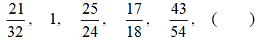
A. 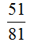
B. 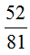
C. 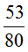
D.

17. (2010江苏)3，5，16，82，1315，( )
A. 107834
B. 12849
C. 12847
D. 108847

18. (2010江苏)26，24，36，68，126，（ ）
A. 148
B. 196
C. 216
D. 225

19. (2010江苏)5，2，17，10，（ ），26
A. 49
B. 30
C. 35
D. 37

20. (2010江苏)212，214，217，222，230，（ ）
A. 232
B. 238
C. 242
D. 258

21. (2010江苏)3，5，9，16，28，（ ）
A. 38
B. 48
C. 59
D. 71

22. (2010江苏)1/2，1/2，5/8，7/9，11/10，（ ）
A. 13/11
B. 7/6
C. 17/15
D. 13/12

23. (2010江苏)2-3-13，3-8-25，5-14-41，8-22-（ ）
A. 57
B. 59
C. 63
D. 71

24. (2010江苏)236,416,218,353,371,（ ）
A. 438
B. 516
C. 275
D. 290

25. (2010江苏)15,26,44,72,112,（ ）
A. 144
B. 169
C. 158
D. 160

26. (2010江苏)的个位数是：
A. 1
B. 3
C. 4
D. 5

27. (2010江苏)大学生剧团从8名学生中选出4人分别担任甲、乙、丙、丁四个不同的表演角色，若其中有两名学生不能担任甲角色，则不同的挑选方案共有( )。
A. 1200种
B. 1240种
C. 1260种
D. 2100种

28. (2010江苏)桌面上有两个半径分别为1厘米、8厘米的圆环，若固定大圆环，让小圆环沿着大圆环外边缘滚动一周，则小圆环所扫过的面积为( )。
A. 36π平方厘米
B. 57π平方厘米
C. 76π平方厘米
D. 100π平方厘米

29. (2010江苏)三个学生共解出30道数学题，每人都解出了其中的12道，且每道题都有人解出。只有一人解出的题叫做难题，只有两个人解出的题叫做中等题，三人都解出的题叫做容易题。在这30道题中，难题、中等题、容易题均有，且题数各不相等，则难题的题数是( )。
A. 14
B. 15
C. 22
D. 25

30. (2010江苏)从1开始，自然数中，第100个不能被3整除的数是( )
A. 149
B. 152
C. 123
D. 142

31. (2018湖北)甲、乙两人加工一批零件，由甲单独做需36小时，由乙单独做需27小时；现由乙先开始做6小时，然后甲、乙两人同时做，完成任务时，甲加工的零件个数是600个，由乙加工零件的个数是( )
A. 1200
B. 1800
C. 2000
D. 2100

32. (2010江苏)一瓶浓度为80%的酒精溶液倒出1/3后再加满水，再倒出1/4后仍用水加满，再倒出1/5后还用水加满，这时瓶中溶液的酒精浓度是：
A. 50%
B. 30%
C. 35%
D. 32%

33. (2018内蒙古)甲、乙两人同时从A、B两地出发相向而行，甲到达B地后立即往回走，回到A地后，又立即向B地走去；乙到达A地后立即往回走，回到B地后，又立即向A地走去。如此往复，行走的速度不变，若两人第二次迎面相遇，地点距A地500米，第四次迎面相遇地点距B地700米，则A、B两地的距离是( )。
A. 1350米
B. 1460米
C. 1120米
D. 1300米

34. (2016河北)若一直角三角形的周长与面积的数值相等，且两直角边长之和为14,则该三角形的面积是( )。
A. 20
B. 24
C. 12
D. 6.2

35. (2010江苏)小张去机票代理处为单位团购机票10张，商务舱定价1200元/张，经济舱定价700元/张。由于买的数量较多，代理商就给予优惠，商务舱按定价的9折付钱，经济舱按定价的6折付钱，如果他付的钱比按定价少31%，那么小张一共买了经济舱票的票数是( )。
A. 7张
B. 6张
C. 9张
D. 8张

36. (2010江苏)冷漠∶关心
A. 苍白∶平均
B. 草率∶无知
C. 无礼∶尊敬
D. 鲁莽∶急躁

37. (2010江苏)灯丝∶电灯
A. 桌子∶台布
B. 讲台∶教室
C. 玉米∶花生
D. 麦子∶粮食

38. (2010江苏)安居乐业∶丰衣足食
A. 意味深长∶语重心长
B. 时不我待∶时不再来
C. 井然有序∶谦谦君子
D. 江河日下∶太平盛世

39. (2010江苏)灯泡∶灯座
A. 鼠标∶电视
B. 信息∶信仰
C. 稿费∶编辑
D. 衣服∶衣架

40. (2010江苏)遗产∶保护
A. 立身∶严谨
B. 重视∶问题
C. 环境∶珍爱
D. 收藏∶字画

41. (2010江苏)有关∶无关
A. 正常∶不正确
B. 儿子∶不孝子
C. 老师∶学生
D. 停止∶无休止

42. (2010江苏)天鹅∶塑料
A. 迪拜∶东京
B. 珊瑚∶海藻
C. 山猫∶狐狸
D. 莼菜∶玻璃

43. (2010江苏)徘徊∶荡漾
A. 八哥∶混淆
B. 苍茫∶蓓蕾
C. 循环∶乾坤
D. 崆峒∶浪漫

44. (2010江苏)泥∶璟
A. 嫁∶休
B. 众∶沸
C. 弦∶枝
D. 武∶踪

45. (2010江苏)布告∶棉布
A. 花费∶兰花
B. 波澜∶水波
C. 浅薄∶深浅
D. 电话∶停电

46. (2010江苏)从所给四个选项中，选择最合适的一个填入问号处，使之呈现一定规律性：
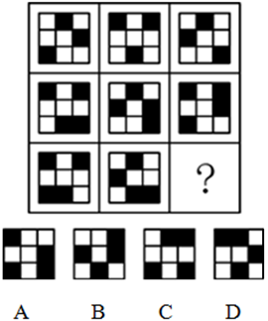

47. (2010江苏)从所给四个选项中，选择最合适的一个填入问号处，使之呈现一定规律性：
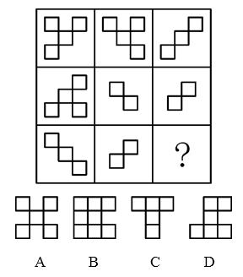

48. (2010江苏)请从所给的四个选项中，选择最合适的一个填在问号处，使之呈现一定的规律性。
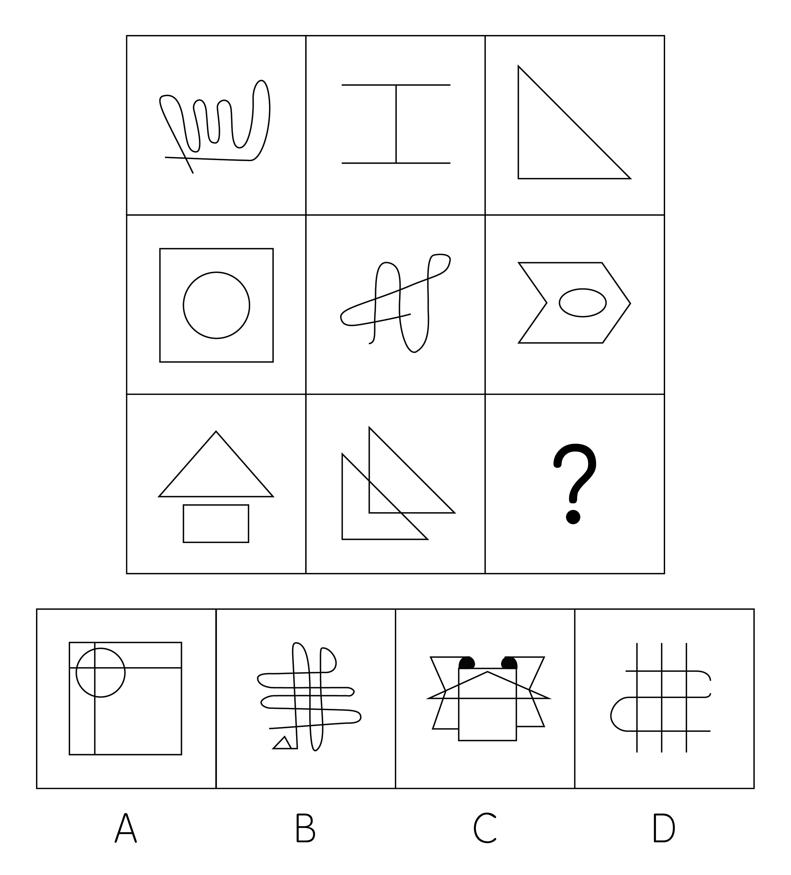

49. (2010江苏)从所给四个选项中，选择最合适的一个填入问号处，使之呈现一定规律性：
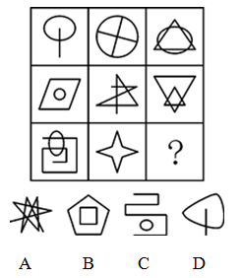

50. (2010江苏)从所给四个选项中，选择最合适的一个填入问号处，使之呈现一定规律性：
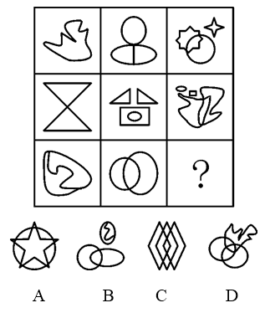

51. (2010江苏)下面为一个三菱锥的外表面，右边哪一项可以由左边折叠而成？
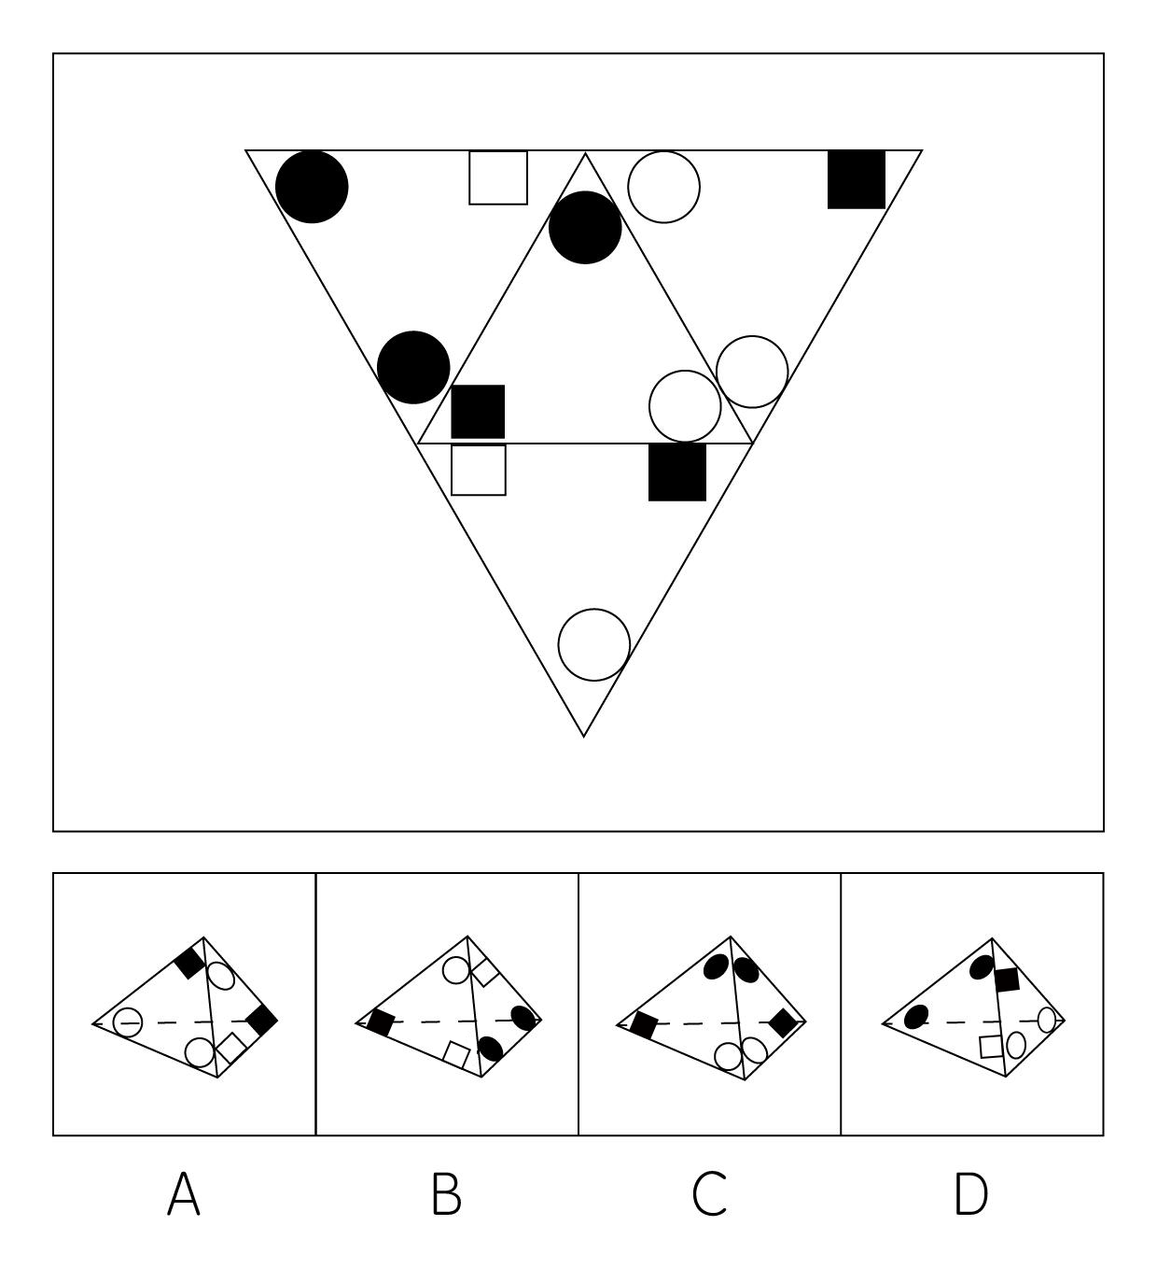

52. (2016全国)左边是给定的纸盒的外表面，下列哪一项能由它折叠而成？
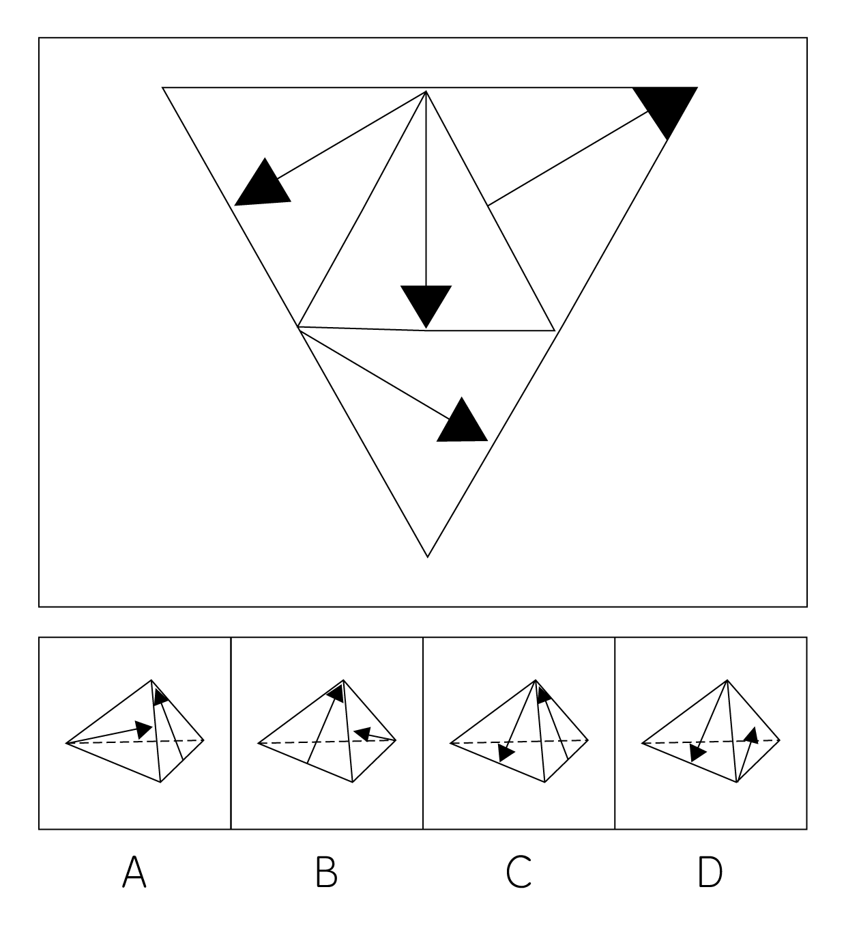

53. (2010江苏)左边是给定的纸盒的外表面，下列哪一项能由它折叠而成？
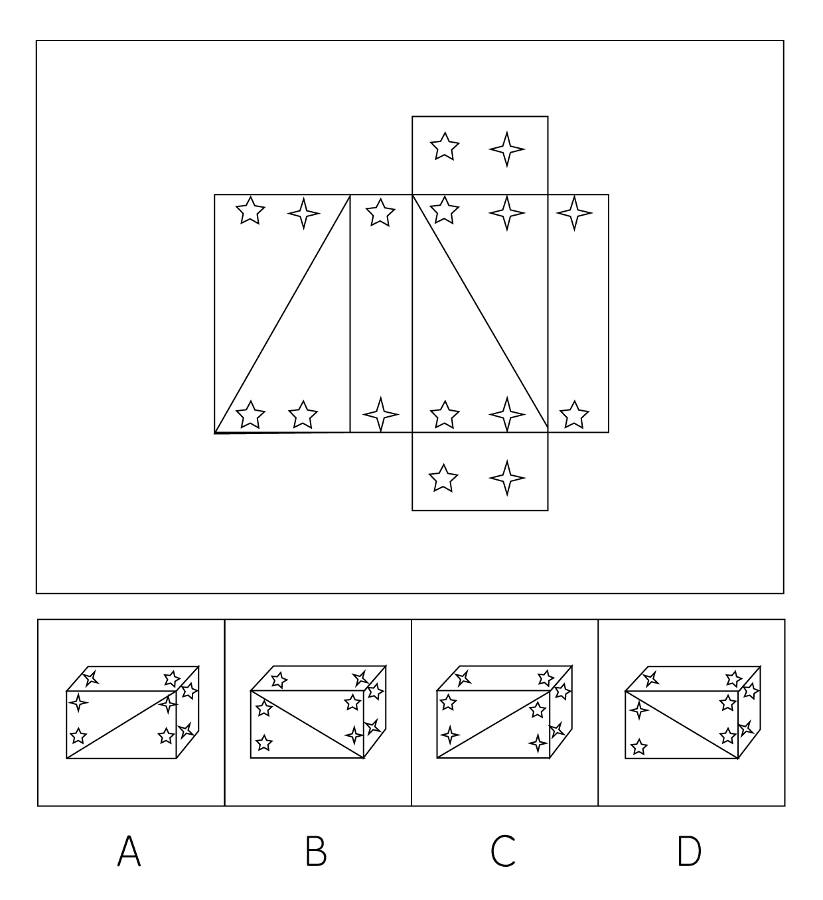

54. (2010江苏)左边给定的是纸盒的外表面，下面哪一项能由它折叠而成？
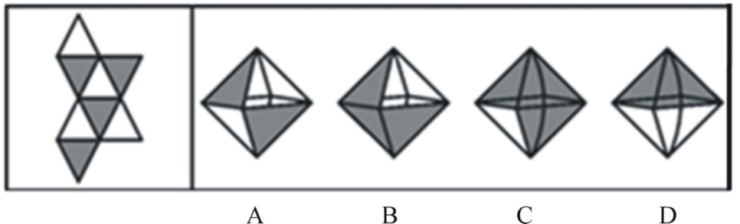

55. (2010江苏)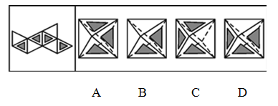

56. (2010江苏)江海县为创建文明卫生县，组织大家参加爱国卫生劳动。已知，所有沿街商铺的经营户都参加了卫生劳动，县城第一中学的全体师生也参加了卫生劳动，有些县政府工作人员参加了卫生劳动，本县乡村中学的师生有的没有参加卫生劳动。据此，可以推出：
A. 有些县政府工作人员没有参加卫生劳动
B. 县城各中学的师生都参加了卫生劳动
C. 本县所有乡村中学的师生都没有参加卫生劳动
D. 有些参加卫生劳动的是县城中学的学生

57. (2010江苏)古希腊哲学家同时也是自然科学家。例如：泰勒斯是天文学家，他确定了1年有365天，曾预言不定期一次日蚀；阿那克西曼德制造过日晷等仪器，还制作过海陆地图。据此，可以推出：
A. 有些自然科学家是古希腊哲学家
B. 有些自然科学家不是古希腊哲学家
C. 古希腊自然科学家都是哲学家
D. 古希腊哲学家都是天文学家

58. (2010江苏)明代学者王阳明训示儿子说：现在人的病痛，大多是因为傲；千罪百恶，都是从傲上来的。事实也说明，所有的人都不会相信自傲的人，也没有一个人愿意与他不相信的人合作。据此，可以推出：
A. 谦虚的人总能避免人生各种病痛
B. 谁都不愿意与自傲的人合作
C. 谁都愿意与谦虚的人合作
D. 谦虚的人会获得所有人的信任

59. (2010江苏)工业和信息化部在其官方网站推出'轻型汽车燃料消耗量通告”专栏，要求汽车厂商在新车挡风玻璃上贴上燃料消耗量标识。该消息一出，引发了热议。某记者试图再次登录工业和信息化部网站时，发现原来可以查询油耗的网页已经瘫痪。他断言，有车族都对汽车油耗问题高度关注。他同时也发现，也有很多个体商户根本不关心汽车油耗问题。假定该记者的断言和发现都是正确的。据此，可以推出：
A. 有些个体商户高度关注汽车油耗问题
B. 有些有车族并不关注汽车油耗问题
C. 有些个体商户并不是有车族
D. 有些个体商户是有车族

60. (2010江苏)今年中国南方地区出现'民工荒”。究其原因，或者是由于民工在家乡已找到工作；或者是由于南方地区民工工资太低，不再具有吸引力；或者是由于新农村建设进展加快，农民在农村既能增收，又能过上稳定的家庭生活。今年中国新农村建设确实进展加快，农民在农村既能增收又能过上稳定的家庭生活。据此，可以推出今年南方地区出现'民工荒”的原因：
A. 是由于民工在家乡已找到工作
B. 可能是由于民工在家乡已找到工作
C. 不是由于民工在家乡已找到工作
D. 是由于南方地区民工工资太低，不再具有吸引力

61. (2010江苏)原始经济是原始的物质经济，农业经济是以生物物质资源为基础的经济，工业经济是物质经济发展的高级阶段。知识经济是相对于物质经济而言的新的经济形态，是以知识资源为基础的经济。建立知识经济的先决条件是工业经济的高度发展，而工业经济是建立在科学技术基础之上的，因此没有科学技术的高度发展和广泛应用，物质经济就不能转化为知识经济。据此，可以推出：
A. 如果科学技术高度发展和广泛应用，物质经济就能转化为知识经济
B. 如果物质经济不能转化为知识经济，就没有科学技术的高度发展和广泛应用
C. 只有科学技术高度发展和广泛应用，物质经济才能转化为知识经济
D. 只有物质经济转化为知识经济，科学技术才能高度发展和广泛应用

62. (2010江苏)曙光研究所为了加强与合作单位的科研合作，需要派出若干名科技人员前往合作单位开展工作。根据工作要求，研究所领导决定：（1）在甲和乙两人中至少要派出一人；（2）在乙与丙两人中至多能派出一人；（3）如果派出丁，则丙和戊两人都要派出；（4）在甲、乙、丙、丁、戊等5人中至少应派出3人。据此，可以推出必定会派出：
A. 乙
B. 丙
C. 丁
D. 戊

63. (2010江苏)华光高科技公司在进行人才招聘时，有小张、小李、小王、小赵、小钱等5人入围。从学历看，这5人中有2人为硕士，3人为博士；从年龄看，这5人中有3人小于30岁，2人大于30岁。已知，小张、小王属于相同的年龄段，而小赵、小钱属于不同的年龄段；小李与小钱的学位相同，小王和小赵的学位不同。最后，只有一位年龄大于30岁的硕士应聘成功。据此，可以推出应聘成功者是：
A. 小张
B. 小王
C. 小赵
D. 小钱

64. (2010江苏)甲、乙两人现面临A、B两种方案的选择。如果两人都选择A方案，则甲得到5个单位利益，而乙得到2个单位利益；如果甲选择A方案，乙选择B方案，则甲、乙均得到4个单位利益；如果甲选择B方案，乙选择A方案，则甲得到6个单位利益，乙得到1个单位利益；如果甲、乙均选择B方案，则各得到3个单位利益。假定甲、乙两人都按照自己利益最大化标准来进行算计和行动，都明白上述的利益得失情况，两人的选择不分先后。据此，可推出：
A. 甲选择B方案，乙选择B方案
B. 甲选择A方案，乙选择B方案
C. 甲选择A方案，乙选择A方案
D. 甲选择B方案，乙选择A方案

65. (2010江苏)一场超级篮球赛即将进入比赛最后阶段，4支球队将为最后名次展开激烈拼杀。行家们根据各球队以往战绩及现场表现，对比赛结果做出了3项预测：（1）天空队、大地队都不能进入前两名；（2）如果江河队获得第一，那么海洋队将获得第二；（3）如果天空队获得第三，那么大地队将进入前两名。比赛结束后，发现行家们的预测只有一项是正确的。据此，可以推出：
A. 江河队获得第一
B. 海洋队获得第二
C. 天空队获得第三
D. 大地队获得第四

66. (2010江苏)投射指把自己思想、态度、愿望、情绪或特征等，不自觉地反应于外界的事物或他人的一种心理作用。下列不属于投射的是：
A. 小方把一堵墙上溅上的污泥看成是一只蝴蝶
B. 小李曾与小朱共事过一段时间，他认为小朱是个很勤快的人
C. 己所不欲，勿施于人
D. 有人认为，周瑜不会因妒忌诸葛亮被气死，因为周瑜当时正春风得意，只会让人羡慕

67. (2017山西)夹心层指游离在政府保障与市场之外的无能力购房的群体，表现为有的不符合廉租房条件但又没有钱买经适房，有的没资格买经适房但又买不起商品房。下列最可能为夹心层的是：
A. 小胡的老妈要买一处跃层房，而老婆却要买一处景观房，小胡夹在中间受气
B. 张教授没买过房，他认为买房不如租房，租房不如借房
C. 老刘用一生积蓄买了一套三室一厅的二手房
D. 公司刚招进的小李、小王和小刘合住在公司的一间临时仓库里

68. (2010江苏)时间综合症指由于对时间的紧迫感而造成心理上的烦恼、紧张，以及生理上的活动改变等导致的病症。下列属于时间综合症的是：
A. 张先生与李小姐约定下午3点在某公园首次见面，结果李小姐没来，张先生回去后给李小姐发了条短信：第一次约会就不守时，这样的人不值得交往
B. 韩女士经常出差，由于在赶往机场、车站的途中经常发生交通拥堵，所以她后来每次出发都要留出机动时间，并以此告诫家人做任何事情都要赶早
C. 小明上小学五年级，酷爱玩滑板，但他不耽误作业，每天下午放学回家，总是争分夺秒，飞快地把作业做完，然后约同伴一起去玩滑板
D. 雷先生办事总是急匆匆的，常唠叨时间紧，偶尔带孩子出去游玩，也是不停地看表，孩子要多玩一会，他就很不耐烦，甚至对孩子大发脾气

69. (2010江苏)区位优势指某一地区在发展经济、科研等方面客观存在的有利条件或优越地位，主要由自然资源、劳力、工业聚焦、地理位置、交通等决定，是一个综合性概念。下列不属于区位优势的是：
A. 知识经济时代，人的因素占主导地位，人的流动性，尤其是掌握知识、技能的人才的流动性是很大的，培育并吸引高科技人员就成为地区发展经济的关键
B. 云南向东可与珠三角、长三角经济圈相连；向南延伸，可通过建设中的泛亚铁路直达河内、曼谷、新加坡和仰光；向北可通四川和中国内陆腹地等
C. 西昌卫星发射中心纬度低，海拔高，发射倾角好；地质结构坚实，有利于发射场的总体布局；多晴好天气，“发射窗口”好
D. 广西地处我国大陆东、中、西交汇点，是华南经济圈、西南经济圈与东盟经济圈的结合部，是西南乃至西北地区最便捷的出海通道，也是连接粤港澳与西部地区的重要通道

70. (2010江苏)反向求索法指在思维过程中，从相反的思维方向去分析、探索，反其道而行之，从事物相反或相对的功能去发明创造。下列属于反向求索法的是：
A. 将一件事情分工给几个人同时干，这就是并行计算机的设计思想，这样设计的并行计算机计算速度成倍提高
B. 将一件事情让几个人联合干，如保险柜管理就是让两个人同时控制，从而“保险性”大大加强
C. 在白色电冰箱充斥市场时，某著名企业推出彩色电冰箱，结果以色彩新异而受市场欢迎，很快打入国际市场
D. 报警的关键是说清楚事发位置，有时延误出警是因突发事件位置不明，深圳在全市10万个路灯电线杆上喷涂报警编码，确保了110出警能精确定位

71. (2010江苏)定义：①友情：指朋友间的感情、友谊。②亲情：指亲人之间的情义。③爱情：指男女之间相恋、相爱的感情。典型例证：（1）丈夫有泪不轻弹，只因未到伤心处。（2）人面不知何处去，桃花依旧笑春风。（3）今人不见古时月，今月曾经照古人。对上述典型例证与定义的关系判断正确的是：
A. 例证（1）（2）分别与定义①②相符
B. 例证（1）（2）分别与定义②①不相符
C. 例证（1）（3）分别与定义③①相符
D. 例证（2）（3）分别与定义②③相符

72. (2010江苏)定义：①人才的多产性：指杰出人才在短时间内高效的创造能力或一生持续不断的创造现象。②人才的多才性：指杰出人才所具有的多种才干的特征。③人才的记忆术：指人才在学习、工作中所运用的记忆方法。典型例证：（1）在创作《台湾首任巡抚刘铭传》剧本之前，张笑天并不了解刘铭传，清史专家向他介绍了刘铭传的各种事迹，3个月后，剧本完稿。（2）罗京不但新闻播得好，同样歌也唱得好，足球也踢得好，在青岛、南京、云南都有他踢球留下的美好印象。（3）1968年，苏联著名的心理学家卢里写成《记忆能手的头脑》一书，书中描述了一位联觉能力极强、记忆力惊人的男子。对上述典型例证与定义的关系判断正确的是：
A. 例证（1）（3）分别与定义③①相符
B. 例证（1）（2）分别与定义②①相符
C. 例证（2）（3）分别与定义③①不相符
D. 例证（2）（1）分别与定义③②相符

73. (2010江苏)定义：①违约责任：指违反合同约定的义务或者违反合同法规定的义务而产生的责任。②侵权责任：指侵害他人的财产权利和人身权利而产生的责任。③刑事责任：指因实施犯罪而由司法机关强制犯罪者承受的刑事惩罚或某种法律评价负担。典型例证：（1）公务员刘某平时自我要求放松，连续两年考评结果为不合格，不久前被单位辞退。（2）贾某在网上披露陈某隐私，后对簿公堂，法院判决贾某向陈某道歉并赔偿相应精神损失。（3）大三学生李某，因在校期间不好好学习，并屡次违反校规校纪，学校勒令其退学。对上述典型例证与定义的关系判断正确的是：
A. 例证（2）与定义②相符
B. 例证（2）（3）分别与定义③②相符
C. 例证（1）（3）分别与定义①③相符
D. 例证（3）（1）分别与定义①②相符

74. (2010江苏)定义：①海外基金：指由国外投资信托公司发行的基金，通过海外基金的方式进行投资，不但可分享全球投资机会和利得，亦可达到分散风险、专业管理、节税与资产转移的目的。②对冲基金：指由金融期货和金融期权等金融衍生工具与金融组织结合后，以高风险投机为手段并以盈利为目的的金融基金。③养老基金：指一种用于支付退休收入的基金，是社会保障基金的一部分，养老基金通过发行基金股份或受益凭证，募集社会上的养老保险资金。典型例证：（1）美国是投资基金发展最发达、规模最大的国家，种类繁多，基金收益率高，同时为投资者提供多样化金融服务，还具有比较完善的法律监管制度，基金运作比较规范。（2）在一些国家，基金投资者以资金入伙，提供大部分资金但不参与投资活动；基金管理者以资金和技能入伙，负责基金的投资决策。（3）王师傅去年办理退休审批手续后，享受养老金待遇，王师傅的退休金由国家、企业和个人共同负担，由社会保险事业中心筹集并管理。对上述典型例证与定义的关系判断正确的是：
A. 例证（1）（2）（3）分别与定义①②③相符
B. 例证（2）（1）分别与定义①②③相符
C. 例证（2）（3）分别与定义②③相符
D. 例证（1）与定义①不相符，例证（3）与定义③相符

75. (2010江苏)定义：①创造酝酿：指创造过程的开始阶段，主要内容是确定具体课题、调查既有材料，制订研究方案和进行可行性分析。②创造顿悟：指创造过程的实施阶段，在定向积累到足以完成创造活动的前提下，突然悟到了成功的诀窍。③创造验证：指创造过程的总结阶段，创造成果与原定假设以及小规模实验成果与大面积推广应用的比较印证，从而检验创造成果的实际价值。典型例证：（1）汉字起源已有五千年的历史，汉字丰富的特点使人通过汉字本身就能直接了解书籍本身的象征意义，保留传统文化的意义并非只是守成不变。（2）老强想解开古代木马车之谜，但百思不得其解，有一天他突然悟出了木马车设计要领，终于仿制出了一辆木马车，真是“踏破铁鞋无觅处，得来全不费功夫”。（3）中国的生死健康产品——防病毒生化安全套，利用纳米技术，弥补了天然乳胶的漏洞，提升了致密度，既能阻隔艾滋病病毒，也能对比之更小的病毒进行物理隔离。对上述典型例证与定义的关系判断不正确的是：
A. 例证（1）与定义①相符
B. 例证（2）与定义②相符
C. 例证（3）与定义③不相符
D. 例证（2）（3）分别与定义③①不相符

1949~2008年江苏省城镇人口变化经历了以下五个阶段。
第一阶段：1949~1957年。全省城镇人口由437万人增加到782万人，年均增长7.5%，是总人口年均增长速度（2.2％）的3.43倍；城镇人口占总人口的比重也由1949年的12.4%迅速上升到1957年的18.7%。
第二阶段：1958~1978年。1958年城镇人口占总人口的比重为19.5%，1960年城镇人口占总人口比重最高，达到20.62%。1961年起城镇人口总数开始减少，1970年降至最低，城镇人口比重仅相当于1949年的水平，为12.5％。此后开始缓慢回升，1978年城镇人口比重达到13.7%,乡村人口总数为5033.55万人，占总人口的86.3%。20年间，全省城镇人口减少了28万人，城镇人口比重下降5.8个百分点。
第三阶段：1979~1989年。这期间，建制镇由1979年的115个增加到1989年的392个；城镇人口由874万人增加到1366万人，增长了56.1%，年均增长4.55%，城镇人口比重上升6.1个百分点，平均每年上升0.61个百分点。
第四阶段：1990~1997年。这期间，全省省辖市（地级市）由11个增加到13个，县级市由14个增加到31个，建制镇由522个增加到1018个；城镇人口增长46.2%，年均增长5.58%,城镇人口比重由21.56%提高到29.85%,上升8.29个百分点，平均每年上升1.18个百分点。1997年全省城镇人口达到2133.65万人。
第五阶段：1998~2008年。这一阶段，城镇人口由2262.47万人增加到4168.48万人，年均增加190.60万人，增长84.24%，年均增长6.30%,2008年，城镇人口比重比1998年的31.5%多22.8个百分点，平均每年上升2.28个百分点。
76. (2010江苏)2008年江苏省乡村人口总数是：
A. 3106万人
B. 3508万人
C. 4019万人
D. 4251万人

77. (2010江苏)江苏省城镇人口首次超过乡村的年份最可能是：
A. 2005年
B. 2006年
C. 2007年
D. 2008年

78. (2010江苏)1949~2008年江苏省城镇人口规模、城镇人口占总人口比重的变化趋势是：
A. 前者一直上升，后者先上升后下降再上升
B. 前者先上升后下降再上升，后者一直上升
C. 二者都是一直上升
D. 二者都先上升后下降再上升

79. (2010江苏)1997年江苏省建制镇数量比1979年多：
A. 3.18倍
B. 5.42倍
C. 7.85倍
D. 8.85倍

80. (2010江苏)下列分析正确的有：（1）1949~2008年江苏省城镇人口占总人口比重最小的一年是1970年。（2）第三阶段江苏省城镇人口平均每年增加约49.2万人。（3）1958~1978年的20年间江苏省乡村人口增加了20万人。（4）江苏省城镇人口增长速度最快的阶段是第五阶段。
A. 1个
B. 2个
C. 3个
D. 4个

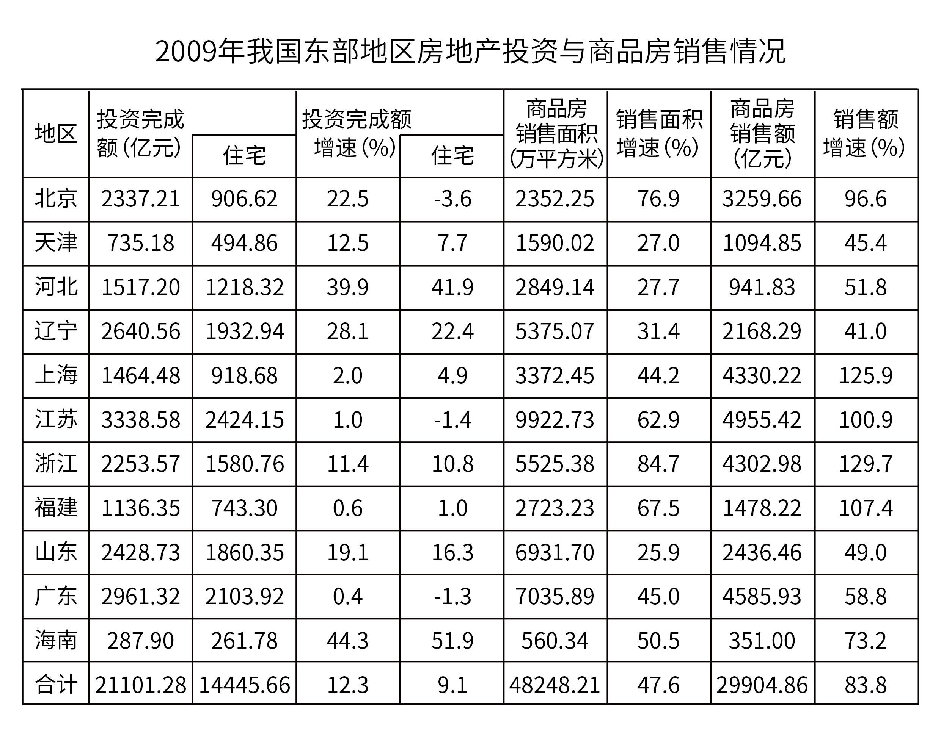
81. (2010江苏)我国东部地区各省（市）中，2009年商品房单位面积售价上涨比率最大的省（市）是( )。
A. 上海
B. 北京
C. 海南
D. 浙江

82. (2010江苏)我国东部地区各省（市）中，2009年住宅投资完成额占房地产投资完成额比重最高的省（市）以及单位面积商品房售价最低的省（市）分别是：
A. 广东、辽宁
B. 海南、河北
C. 河北、福建
D. 海南、山东

83. (2010江苏)2009年江苏省商品房销售面积占我国东部地区商品房销售面积的比重与2008年相比：
A. 下降了1.2个百分点
B. 下降了0.6个百分点
C. 上升了3.8个百分点
D. 上升了1.9个百分点

84. (2010江苏)我国东部地区各省（市）中，2009年住宅投资完成额占房地产投资完成额比重比2008年有所下降的有：
A. 5个
B. 6个
C. 7个
D. 8个

85. (2010江苏)下列分析正确的有：（1）2009年与2008年相比，我国东部地区各省（市）房地产投资完成额均有所增加。（2）2009年与2008年相比，我国东部地区各省（市）商品房单位面积售价均有所上涨。（3）2009年我国东部地区各省（市）住宅投资完成额均占房地产投资完成额的一半以上。（4）2008年、2009年江苏省住宅投资完成额在我国东部地区各省（市）中均最多。
A. 1个
B. 2个
C. 3个
D. 4个

2009年全国研究生教育招生51.1万人，毕业37.1万人，年末在校生人数为140.5万。普通高等教育本专科招生639.5万人，毕业531.1万人，年末在校生人数2144.7万。各类中等职业教育招生873.6万人，毕业619.2万人，年末在校生人数2178.7万。全国普通高中招生830.3万人，毕业823.7万人，年末在校生人数为2434.3万。全国初中招生1788.5万人，毕业1797.7万人，年末在校生人数为5440.9万。普通小学招生1637.8万人，毕业1805.2万人，年末在校生人数为10071.5万。特殊教育招生6.4万人，年末在校生人数42.8万。
2005—2009年全国普通高等教育本专科招生数以及中等职业教育、普通高中招生数见下图：
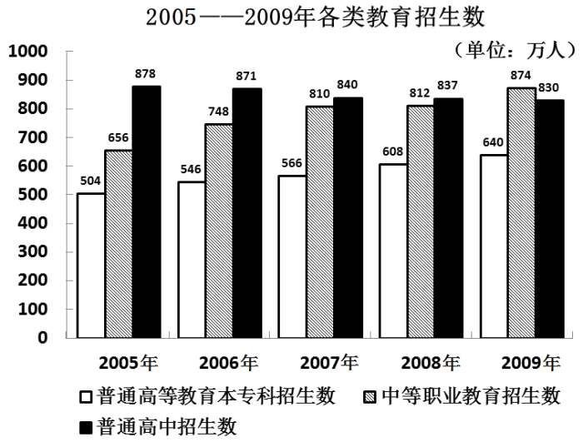2005—2009年全国普通高等教育本专科招生数以及中等职业教育、普通高中招生数
86. (2010江苏)（江苏省真题）按2006—2009年全国普通高等教育本专科招生数年平均增量估算，2011年全国普通高等教育本专科招生数可望达到( )。
A. 708万人
B. 703万人
C. 694万人
D. 687万人

87. (2010江苏)2009年全国普通小学毕业生数比招生数多：
A. 177.4万人
B. 9.2万人
C. 10.22%
D. 9.27%

88. (2010江苏)2009年资料中全国各类教育招生数之和为：
A. 6036.9万人
B. 5827.2万人
C. 4389.5万人
D. 3663.8万人

89. (2010江苏)2008年末全国普通高中在校生人数为( )。
A. 5440.9万人
B. 4786.3万人
C. 2434.3万人
D. 2427.7万人

90. (2010江苏)下列分析正确的有：（1）2006~2009年图中各类教育招生数逐渐增加。（2）2005~2009年普通高中招生数与全国普通高等教育本专科招生数之差平均每年减少46万人。（3）2006~2009年中等职业教育招生数年平均增长速度高于普通高等教育本专科招生数年平均增长速度。
A. 0个
B. 1个
C. 2个
D. 3个

2009年中国合同能源管理（EPC）项目投资从2008年的116.70亿元增长到195.32亿元，增长67.37％。2009年中国节能服务产业总产值从2008年的417.30亿元增长到587.68亿元，增长40.83%。综合节能投资从2008年的253.20亿元增长到360.37亿元，增长42.33%。按综合节能投资计算，形成年节能能力1757.90万吨标准煤，减排二氧化碳1133.85万吨碳。一系列数据显示，2009年中国在节能减排领域取得了巨大成就。2003—2009年按综合节能投资计算的节能减排量以及EPC项目投资变化情况见下图：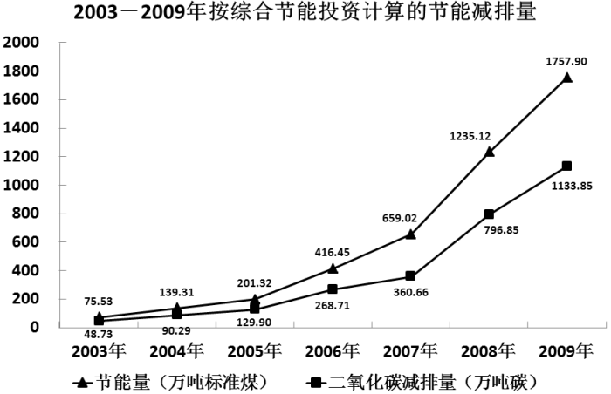2003—2009年按综合节能投资计算的节能减排量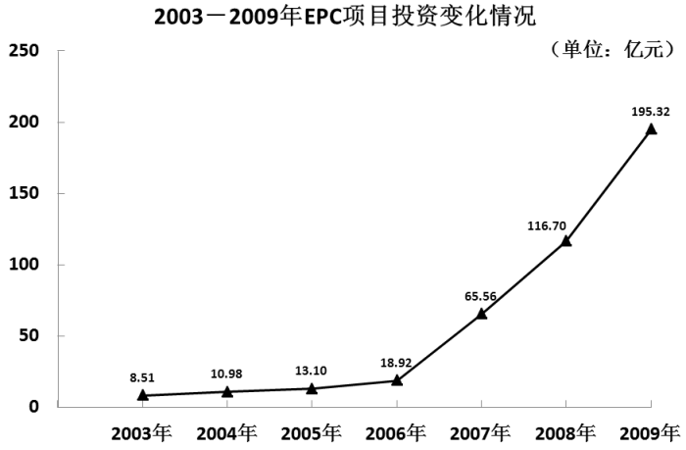 2003—2009年EPC项目投资变化情况
91. (2010江苏)2003—2009年EPC项目投资变化情况下列分析不正确的是( )。
A. 2003—2009年我国按综合节能投资计算的节能量与二氧化碳减排量走势基本一致
B. 2009年我国EPC项目投资是2004年的近18倍
C. 2009年我国节能服务产业总产值比2008年增加了近170亿元
D. 按综合节能投资计算，2009年我国节能量增长幅度小于2008年

92. (2010江苏)2009年我国EPC项目投资占2008~2009年EPC项目投资之和的百分比是：
A. 45.5％
B. 58.9％
C. 62.6％
D. 73.8％

93. (2010江苏)按综合节能投资计算，2009年我国二氧化碳减排量比2003年多：
A. 1682.37万吨碳
B. 1333.85万吨碳
C. 1085.12万吨碳
D. 667.84万吨碳

94. (2010江苏)2004~2009年我国EPC项目投资增长率超过50%的共有：
A. 2年
B. 3年
C. 4年
D. 5年

95. (2010江苏)对下列分析的正误判断正确的是( )。（1）2004—2009年我国EPC.项目投资增长率逐年增大。（2）2004—2009年我国按综合投资计算的二氧化碳减排量增长率逐年增大。
A. （1）（2）都正确
B. （1）正确，（2）错误
C. （1）错误，（2）正确
D. （1）（2）都错误

参考答案与解析
第一部分 客观题
一、单选题
第1题
【知识点】 主旨概括
【答案】 D
【解析】 主旨概括题。找主旨句，对比选项。
文段为分总分结构。文段开头提到米夏埃尔·费斯佩尔对奥运会口号提出质疑，接着提出他的观点“安全第一”，之后具体阐释“安全第一”如何落实。文段重点是奥运会应该回归到体育最基本的理念——安全第一。对比选项，D项是对文段重点的同义替换。
因此本题选D。
【来源】 2010年江苏公务员考试《行测》真题（B卷）第1题

第2题
【知识点】 主旨概括
【答案】 D
【解析】 主旨概括题。找主旨句，对比选项。
文段为分总结构。文段开头提到古代人对龋齿的认识，之后分析很可能因为白蚁的危害遍及全球，因此对龋齿的这一认识也反映在所有的古代文明里。尾句为文段重点，强调几乎所有的古代文明对龋齿的认识都是相似的。对比选项，D项是对文段重点的同义替换。
因此本题选D。
【来源】 2010年江苏公务员考试《行测》真题（B卷）第2题

第3题
【知识点】 语句理解
【答案】 B
【解析】 词语理解题。通读文段，定位原文，关注词语小语境。
定位原文，“看得见的污染不一定是最要命的污染”出现在第一行。
分析“看得见的污染不一定是最要命的污染”的上下文语境。“专家说”意味着该句是观点，之后内容是对该句的具体解释。“土壤污染是个不断累积的过程，一般不易觉察”，说明土壤污染具有隐蔽性，是“看不见”的污染。“最要命”说的是土壤“一旦被污染就很难清除”。综上，“看得见的污染不一定是最要命的污染”强调的是土壤污染具有隐蔽性而且很难清除。
对比选项。B项符合上述语境。
因此本题选B。

【来源】 2010年江苏公务员考试《行测》真题（B卷）第3题

第4题
【知识点】 细节理解
【答案】 C
【解析】 细节理解题。通读文段，定位原文。
A项对应“中国建筑以宫殿和都城规划建设的成就最高”，可知“宫殿和都城”是中国古代建筑成就最高的，而非中国古代建筑主要是这两种，属于曲解文意。
B项“中国古代建筑的成就比不上欧洲等地”，文段只是说中国古代和欧洲两者建筑背后的理念不同，但并没有就两者的建筑成就进行对比，属于无中生有。
C项对应“中国建筑以宫殿和都城规划建设的成就最高……体现了古代中国占统治地位的政治伦理观”，符合文意。
D项“中国古代的宗教神庙建筑水平”文段没有提及，属于无中生有。
因此本题选C。
【来源】 2010年江苏公务员考试《行测》真题（B卷）第4题

第5题
【知识点】 意图判断
【答案】 C
【解析】 意图判断题。先找主旨句，再结合语境和选项分析有无引申含义。
文段开头提到很多音乐评论者没有认真聆听音乐便做出文学评论，接着用“但”引出这种做法对一般听众的影响，即：没有认真聆听音乐。据此可推断作者真正想表达的是：认真聆听才能听懂音乐。观察选项，C项是对文段重点的合理引申。
因此本题选C。
【来源】 2010年江苏公务员考试《行测》真题（B卷）第5题

第6题
【知识点】 主旨概括
【答案】 A
【解析】 主旨概括题。找主旨句，对比选项。
文段为分总结构。举例论证-展开论述-提出观点。文段通过颜回箪食瓢饮不改其乐的学术精神来批判当代的学术造假现象，指出学术造假对学术的巨大危害，之后通过反面论证来强调不能对学术造假听之任之。尾句为文段重点，强调学术造假的危害以及不能对学术造假听之任之，因此文段议题为“学术造假”。对比选项，A项是文段议题的体现。
因此本题选A。
【来源】 2010年江苏公务员考试《行测》真题（B卷）第6题

第7题
【知识点】 意图判断
【答案】 C
【解析】 意图判断题。
文段结构为“分-总”。文段开头指出评论家对真正文学的看法，之后指出当代文学研究和批评的特点，进而指出批评的重要性以及真正的批评应该是什么样的。总论是重点，强调“批评意味着道路和光明，意味着改变生活的巨大力量，真正的批评应该充满热情和责任感，应该充满担当的精神和行动的勇气”，即“充满热情和责任感”“充满担当精神和行动勇气”的文学研究者要借助文学批评去改变生活。对比选项，C项是由文段重点推出的隐含说法。
因此本题选C。
【来源】 2010年江苏公务员考试《行测》真题（B卷）第7题

第8题
【知识点】 细节理解
【答案】 A
【解析】 细节理解题。通读文段，定位原文。
A项对应“这是长期农耕文明所形成的‘家’文化和‘年’文化”，符合文意。
B项对应“春运不全是农民工‘半城市化’带来的‘副产品’”，据此可推断农民工已经“半城市化”，属于曲解文意。
C项对应“包括许多“白领”、成功人士等”，将“许多”偷换为“都”，属于偷换数量。
D项对应“包括许多“白领”、成功人士等，到了春节也经常要举家返乡”，可知春运的主角不光是农民工，还包括白领、成功人士等，属于偷换概念。
因此本题选A。
【来源】 2010年江苏公务员考试《行测》真题（B卷）第8题

第9题
【知识点】 意图判断
【答案】 B
【解析】 意图判断题。先找主旨句，再结合语境和选项分析有无引申含义。
文段为“分-总”结构。文段开头提出了“酒与污水定律”，接着对其进行解释，之后通过“显而易见”得出文段结论，即“污水和酒的比例并不能决定这桶东西的性质，真正起决定作用的就是那一勺污水”。对比选项，B项是对文段重点的同义替换。
因此本题选B。
【来源】 2010年江苏公务员考试《行测》真题（B卷）第9题

第10题
【知识点】 词语理解
【答案】 C
【解析】 词语理解题。
定位原文，“病来如山倒，病去如抽丝”出现在文段首句。该句之后出现了文段论述主体“世界经济”，该文段将“世界经济”拟人化，后面“相对于危机来势之迅猛，危机消退则要缓慢得多”对应首句“病来如山倒，病去如抽丝”，可知“病”指的是世界经济危机。对比选项。C项符合上述语境。
因此本题选C。
【来源】 2010年江苏公务员考试《行测》真题（B卷）第10题

第11题
【知识点】 细节理解（篇章）
【答案】 D
【解析】 细节理解题。通读文段，定位原文。
定位原文。“影响人生物性衰老的因素”出现在④之后。根据“生物性衰老取决于人体基因组成和生活方式，比如饮食组成和是否吸烟”可知，影响人生物性衰老的因素有人体基因组成、饮食组成、是否吸烟，A项、B项和C项均符合。对比选项，D项文段没有提及。
因此本题选D。
【来源】 2010年江苏公务员考试《行测》真题（B卷）第11题

第12题
【知识点】 逻辑填空（篇章）
【答案】 C
【解析】 实词辨析题。
该句主语为“发病年龄”，未涉及任何其它事物的比较，而“不同”和“区别”均用于两个以上对象的比较，故排除A项和B项。根据文意，此处应该表示“发病年龄”差距大的意思，“跨度”泛指距离，符合语境。“幅度”指物体振动或摇摆所展开的宽度，泛指事物变动的大小，体现不出“差距大”的意思，排除D项。
因此本题选C。
【来源】 2010年江苏公务员考试《行测》真题（B卷）第12题

第13题
【知识点】 细节理解（篇章）
【答案】 A
【解析】 细节理解题。通读文段，定位原文。
定位原文。与人类提早衰老的原因有关的句子为⑤⑨。
由⑨“……携带有一个或两个该基因序列的人，在母体子宫中发育时，制造出的这种酶（端粒酶）可能比较少。这意味着，这些人在出生时端粒就比较短，所以更容易衰老”可知，B项和D项与早衰原因有关。由⑤“由桑尼教授带领的研究小组发现，一段普通DNA序列与人体的生物性衰老有密切关系”可知，C项也是有关选项。
对比选项，A项在文段中没有相关信息，与人类提早衰老的原因无关。
因此本题选A。
【来源】 2010年江苏公务员考试《行测》真题（B卷）第13题

第14题
【知识点】 细节理解（篇章）
【答案】 D
【解析】 细节理解题。通读文段，定位原文。
定位原文。该项研究的首要作用出现在③句。根据“③尽管这项突破不太可能带来大幅延长人类寿命的药物，但也许有助于延长那些由于自身基因而更易早逝的病人的寿命”可知，该项研究的首要作用是延长那些早衰者的寿命。对比选项，D项是首要作用的体现。
因此本题选D。
【来源】 2010年江苏公务员考试《行测》真题（B卷）第14题

第15题
【知识点】 基础知识（篇章）
【答案】 B
【解析】 基础知识题。
①句讲的是研究发现DNA与寿命有关。②③句讲的都是该项研究的作用，三句应划分为一层，故排除A项和D项。观察B项和C项，④⑤⑥相连，重点看⑥⑦的关系。⑥句讲的是发病年龄跨度大，这一点促使研究者展开研究。⑦句讲的是生物性衰老发生的生理机制，可见⑥⑦话题不一致，不能划为同一层次。⑧⑨⑩指出与生物性衰老相关的基因以及由此得出的结论，可见⑦⑧⑨⑩都是围绕生物性衰老展开论述的，可划分为一层。对比选项，B项符合要求。
因此本题选B。
【来源】 2010年江苏公务员考试《行测》真题（B卷）第15题

第16题
【知识点】 分数数列
【答案】 B
【解析】 本题为分数数列。两两做差，可得新数列：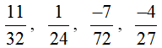。反约分此数列得：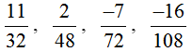。分子是公差为-9的等差数列，分母是公比为的等比数列，则下一项是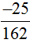,故（ ）为 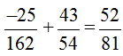。因此本题选B。
【来源】 2010年江苏公务员考试《行测》真题（B卷）第16题

第17题
【知识点】 递推数列
【答案】 A
【解析】 本题为递推数列。
两两相乘再加修正数列1，2，3，（4），等于第三项，原数列（ ）处应为82×1315+4，利用尾数法得4。因此本题选A。
【来源】 2010年江苏公务员考试《行测》真题（B卷）第17题,2010年江苏公务员考试《行测》真题（C卷）第21题

第18题
【知识点】 多级数列
【答案】 C
【解析】 本题为多级数列，变化趋势平缓，优先考虑做差。
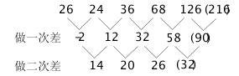
因此本题选C。
【来源】 2010年江苏公务员考试《行测》真题（B卷）第18题

第19题
【知识点】 特殊数列
【答案】 D
【解析】 本题为特殊数列，奇数项：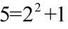，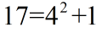；偶数项：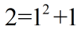，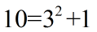，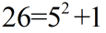，故原数列（）处应为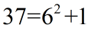。因此本题选D。
【来源】 2010年江苏公务员考试《行测》真题（B卷）第19题

第20题
【知识点】 多级数列
【答案】 C
【解析】 本题为多级数列，变化趋势平缓，优先考虑做差。
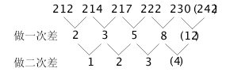
因此本题选C。
【来源】 2010年江苏公务员考试《行测》真题（B卷）第20题

第21题
【知识点】 递推数列
【答案】 B
【解析】 本题为递推数列。观察数列特征。数列后三项，存在和关系。28=9+16+3；16=5+9+2；9=3+5+1； …… （48）=16+28+4。因此本题选B。
【来源】 2010年江苏公务员考试《行测》真题（B卷）第21题,2010年江苏公务员考试《行测》真题（C卷）第17题

第22题
【知识点】 分数数列
【答案】 D
【解析】 本题为分数数列。数列整体呈递增趋势。原数列可转化为2/4，3/6，5/8，7/9，11/10，13/12。
分子数列：2，3，5，7，11，（13），为质数数列。
分母数列：4，6，8，9，10，（12）。因此本题选D。
【来源】 2010年江苏公务员考试《行测》真题（B卷）第22题

第23题
【知识点】 特殊数列
【答案】 C
【解析】 本题为特殊数列，（3+2）×2+3=13；（3+8）×2+3=25，……，（8+22）×2+3=63。因此本题选C。
【来源】 2010年江苏公务员考试《行测》真题（B卷）第23题

第24题
【知识点】 拆分数列
【答案】 D
【解析】 本题为特殊数列，数位组合。规律为：每项各个数字的和均为11。因此本题选D。
【来源】 2010年江苏公务员考试《行测》真题（B卷）第24题

第25题
【知识点】 递推数列
【答案】 D
【解析】 本题为递推数列，数列后两项，存在倍数关系。112=72×2-32；72=44×2-16；……（160）=112×2-64。修正项是公比为2的等比数列。因此本题选D。
【来源】 2010年江苏公务员考试《行测》真题（B卷）第25题

第26题
【知识点】 代数计算
【答案】 B
【解析】 本题为常规计算，根据5与偶数乘积的个位数为0，则5!~2010!的&quot;个位数”都为0。将原式的&quot;个位数”相加，得1+2+6+4+0+…+0=13。故1!+2!+3!+……+2010!的&quot;个位数”是3。因此本题选B。
【来源】 2010年江苏公务员考试《行测》真题（B卷）第26题

第27题
【知识点】 排列组合基本原理
【答案】 C
【解析】 本题为排列组合问题。
方法一：因为有两名学生不能担任甲角色，则甲角色只能从剩余8-2=6个人中选，有6种情况，有1人承担甲角色，剩余8-1=7人，再从剩余7人中选择3人分别担任乙、丙、丁不同的角色，有A（7，3）=210种情况。根据分步乘法原理，共有6×210=1260种不同的挑选方案。因此本题选C。
方法二：可以采用反向思维，满足题意的情况=总的情况数-减去两名学生担任甲角色的情况数，总的情况为从8人选择4人表演角色，有A(8,4)=1680种情况，两名学生担任甲角色，有C（2，1）=2种情况，剩余7人担任乙、丙、丁角色，有A（7，3）=210种情况，有2×210=420种情况。则满足题意的情况数=1680-420=1260。因此本题选C。
【来源】 2010年江苏公务员考试《行测》真题（B卷）第27题

第28题
【知识点】 平面几何
【答案】 A
【解析】 本题为几何问题。如下图，黑色部分为小圆扫过的面积，中间白色部分为半径8厘米的圆。以黑色部分外围为圆周的大圆半径为（8厘米加小圆直径2厘米）等于10厘米。小圆环扫过的面积相当于此半径为10厘米的大圆的面积减去以8厘米为半径的圆的面积（中间白色部分），为：100π-64π＝36π（平方厘米）。因此本题选A。
【来源】 2010年江苏公务员考试《行测》真题（B卷）第28题

第29题
【知识点】 不定方程(组)
【答案】 D
【解析】 本题为不定方程问题。设难题x道，中等题y道，容易题z道，那么x+y+z=30，12×3=x+2y+3z，得出y+2z=6，那么x=30-y-z必然大于30-6=24，因此本题选D。
【来源】 2010年江苏公务员考试《行测》真题（B卷）第29题

第30题
【知识点】 单周期
【答案】 A
【解析】 本题为周期问题。每连续的三个数中有两个不能被3整除，一个能被3整除，所以150是第50个能被3整除的数，则149是第100个不能被3整除的数，因此本题选A。
【来源】 2010年江苏公务员考试《行测》真题（B卷）第30题,2010年江苏公务员考试《行测》真题（A卷）第31题

第31题
【知识点】 工程方程类
【答案】 A
【解析】 本题为工程问题。解法一：设此批零件为x个，那么甲每小时做 个，乙每小时做个，则甲工作的时间为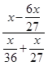 =12（小时），甲加工零件数为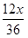=600，解得x=1800，故此批零件为1800个，乙加工了1800-600=1200（个）零件。
解法二：设工作总量为108，则甲效率=3，乙效率=4，设甲乙共同工作t小时，则：4×6+7t=108，解得t=12小时。从而甲总共工作12小时，乙总共工作18小时，甲工作量：乙工作量=36:72=1:2，再由甲加工600个零件得到乙共加工1200个零件。因此本题选A。
【来源】 2010年江苏公务员考试《行测》真题（B卷）第31题,2018年6月9日湖北省黄石市阳新县事业单位《职业能力倾向测验》（A类）第29题

第32题
【知识点】 反复操作
【答案】 D
【解析】 本题为溶液问题。
酒精溶液倒出1/3，则溶质对应倒出1/3，还剩1-1/3=2/3，再加满水，此时溶液不变，溶质变为原来的2/3，则浓度变为原来的2/3，同理，根据倒出1/3加满水、倒出1/4加满水、倒出1/5加满水，可得最后的浓度为80%×（1-1/3）×（1-1/4）×（1-1/5）=32%。因此本题选D。
【来源】 2010年江苏公务员考试《行测》真题（B卷）第32题,2010年江苏公务员考试《行测》真题（A卷）第39题

第33题
【知识点】 相遇追及
【答案】 C
【解析】 本题为行程问题。因为两个人走的时间一样，所以两次相遇是所走的路程的比例是一样的。假设两地距离为S，第二次迎面相遇时，甲走了（2S-500）米，乙走了（S+500）米，第四次迎面相遇时，甲走了（3S+700）米，乙走了（4S-700）米，两个人走的时间一样，因此两次相遇时所走的路程的比例是一样的。则(2S-500)/(S+500)=(3S+700)/(4S-700)，解得S=1120，因此本题选C。
【来源】 2010年江苏公务员考试《行测》真题（B卷）第33题,2010年江苏公务员考试《行测》真题（A卷）第40题,2018年内蒙古自治区公安机关留置看护监管机构考试《行政职业能力测验》真题第37题

第34题
【知识点】 平面几何
【答案】 B
【解析】 本题为几何问题。【方法一】设一直角边长为x米，另一直角边长为y米，则x+y=14，那么面积为 xy。由面积与周长相等可得：x+y+= xy，但求解方程难度较大，可以结合方程将答案选项拆分代入，B选项可拆分为6×8×=24，6+8=14，6+8+10=24，符合要求。
【方法二】根据常用勾股数，6、8、10，验证后可以直接确定答案。因此本题选B。
【来源】 2010年江苏公务员考试《行测》真题（B卷）第34题,2016年11月19日河北省唐山市市直事业单位考试《职业能力测试》第26题

第35题
【知识点】 基本方程（组）
【答案】 D
【解析】 本题为基本方程问题。
设经济舱票数为x，商务舱票数为y，根据题意得：x+y=10；1200×0.9y+700×0.6x=（1200y+700x）×0.69，解得x=8。因此本题选D。
【来源】 2010年江苏公务员考试《行测》真题（B卷）第35题,2010年江苏公务员考试《行测》真题（A卷）第33题

第36题
【知识点】 语义类
【答案】 C
【解析】 本题属于语义类，主要考查反义关系。
冷漠和关心属于反义关系。
A项：苍白指皮肤颜色异常发白，平均指均匀、一致，无明显逻辑关系，排除；
B项：草率指粗糙简略，无知指缺乏常识、不明事理，无明显逻辑关系，排除；
C项：无礼和尊敬属于反义关系，当选；
D项：鲁莽指说话不经过考虑、轻率，急躁指易于激动、没耐心，属于近义关系，排除。
因此本题选C。
【来源】 2010年江苏公务员考试《行测》真题（B卷）第36题

第37题
【知识点】 集合类
【答案】 B
【解析】 本题属于集合类，主要考查组成关系。
灯丝是电灯的组成部分，二者属于组成关系。
A项：桌子上铺台布，属于对应关系，排除；
B项：讲台是教室的组成部分，属于组成关系，当选；
C项：玉米和花生都是植物，属于并列关系，排除；
D项：麦子是粮食的一种，属于种属关系，排除。
因此本题选B。
【来源】 2010年江苏公务员考试《行测》真题（B卷）第37题

第38题
【知识点】 语义类
【答案】 B
【解析】 本题属于语义类，主要考查近义关系。
安居乐业和丰衣足食是一组近义词。
A项：意味深长指含蓄深远，耐人寻味，语重心长形容对人真诚的劝告或忠告，并非近义关系，排除；
B项：时不我待和时不再来也是一组近义词，当选；
C项：井然有序和谦谦君子没有明显逻辑关系，排除；
D项：江河日下比喻情况一天一天地坏下去，太平盛世比喻非常兴盛安定的社会，并非近义关系，排除。
因此本题选B。
【来源】 2010年江苏公务员考试《行测》真题（B卷）第38题

第39题
【知识点】 映射类
【答案】 D
【解析】 本题属于映射类，主要考查位置对应关系。
灯泡安装在灯座上，二者属于物品与位置的对应关系。
A项：鼠标连接的是电脑，不是电视，排除；
B项：信息是泛指人类社会传播的一切内容，信仰是指对某种主张、主义、宗教信奉，作为自己行动的指南，二者无明显逻辑关系，排除；
C项：编辑与稿费 无明显逻辑关系，排除；
D项：衣服挂在衣架上，二者属于物品与位置的对应关系，与题干逻辑关系一致，符合。
因此本题选D。
【来源】 2010年江苏公务员考试《行测》真题（B卷）第39题

第40题
【知识点】 语法类
【答案】 C
【解析】 本题属于语法类，主要考查动宾关系。
保护遗产属于动宾关系。
A项：立身严谨，属于主谓关系，排除；
B项：重视问题，属于动宾关系，但顺序颠倒，排除；
C项：珍爱环境，属于动宾关系，当选；
D项：收藏字画，属于动宾关系，但顺序颠倒，排除。
因此本题选C。
【来源】 2010年江苏公务员考试《行测》真题（B卷）第40题

第41题
【知识点】 集合类
【答案】 D
【解析】 本题属于集合类，主要考查矛盾关系。
有关和无关非此即彼，二者属于矛盾关系。
A项：正常指符合一般的情况，不正确指不符合事实、观点错误，无明显逻辑关系，排除；
B项：有的儿子是不孝子，有的不孝子是儿子，属于交叉关系，排除；
C项：老师教导学生，属于对应关系，排除；
D项：停止和无休止非此即彼，属于矛盾关系，当选。
因此本题选D。
【来源】 2010年江苏公务员考试《行测》真题（B卷）第41题

第42题
【知识点】 集合类
【答案】 D
【解析】 本题属于集合类，主要考查全异关系。
天鹅和塑料属于全异关系。
A项：迪拜和东京都是城市，二者属于并列关系，排除；
B项：珊瑚和海藻都是海洋生物，二者属于并列关系，排除；
C项：山猫和狐狸都是动物，二者属于并列关系，排除；
D项：莼菜和玻璃属于全异关系，与题干逻辑关系一致，符合。
因此本题选D。
【来源】 2010年江苏公务员考试《行测》真题（B卷）第42题

第43题
【知识点】 语义类
【答案】 B
【解析】 本题属于语义类，主要考查语音。
徘徊和荡漾都是连绵词，且徘徊和荡漾都是叠韵连绵词。
A项：八哥和混淆都不属于连绵词，排除；
B项：苍茫和蓓蕾都是连绵词，且苍茫和蓓蕾都是叠韵连绵词，与题干逻辑关系一致，符合；
C项：循环和乾坤都是非双声叠韵词，排除；
D项：崆峒是叠韵连绵词，但浪漫是非双声叠韵词，排除。
因此本题选B。
【来源】 2010年江苏公务员考试《行测》真题（B卷）第43题

第44题
【知识点】 语义类
【答案】 C
【解析】 本题属于语义类，主要考查语音语形。
泥和璟都是左形右声的形声字。
A项：嫁是左形右声的形声字，但休是会意字，拆开是人和木，表示一个人躺在木头上休息，排除；
B项：沸是左形右声的形声字，但众是会意字，开拆是三个人，三表示众多，排除；
C项：弦和枝都是左形右声的形声字，与题干逻辑关系一致，符合；
D项：踪是左形右声的形声字，但武是会意字，拆开是止和戈，表示人拿着武器走，有显示武力的意思，排除。
因此本题选C。
【来源】 2010年江苏公务员考试《行测》真题（B卷）第44题

第45题
【知识点】 映射类
【答案】 A
【解析】 本题属于映射类，主要考查对应关系。
布告和棉布都有布字，且布告的布是动词，表示宣告，棉布的布是名词，表示棉、麻等织成物。
A项：花费和兰花都有花字，且'花费”的花是动词，表示用掉，兰花的花是名词，表示供观赏的植物，与题干逻辑关系一致，符合；
B项：波澜和水波的波都是动词，表示水面振荡起伏的运动，排除；
C项：浅薄的浅是形容词，表示程度不深的，深浅的浅也是形容词，表示从表面到底面距离比较小，排除；
D项：电话和停电的电都是物理学名词，排除。
因此本题选A。
【来源】 2010年江苏公务员考试《行测》真题（B卷）第45题

第46题
【知识点】 位置类
【答案】 A
【解析】 本题属于位置类，主要考查平移。
题干图形均为9宫格，有3个移动主体，沿“O字型”推理路线观察。
三个黑块均依次逆时针移动1格。
因此本题选A。
【来源】 2010年江苏公务员考试《行测》真题（B卷）第46题

第47题
【知识点】 位置类
【答案】 A
【解析】 本题属于位置类，主要考查形形关系。
题干所有图形中，均有小方形组成。
小方形间相交均只有交点无交线，属于交点型相交。
因此本题选A。
【来源】 2010年江苏公务员考试《行测》真题（B卷）第47题

第48题
【知识点】 数量类
【答案】 D
【解析】 本题属于数量类，主要考查点数量。
题干图形中，交点个数依次为1、2、3、4、5、6、7、8，呈等差数列，应选择交点个数为9的图形。
因此本题选D。

【来源】 2010年江苏公务员考试《行测》真题（B卷）第48题

第49题
【知识点】 数量类
【答案】 B
【解析】 本题属于数量类，主要考查线数量。
第一行图形直线条数依次为1、2、3；
第二行图形直线条数依次为4、5、6；
第三行图形直线条数依次为7、8、(9)。
因此本题选B。

【来源】 2010年江苏公务员考试《行测》真题（B卷）第49题,今日作业-判断-图推数量类第15题,【长线班】判断2-图形推理2第36题

第50题
【知识点】 数量类
【答案】 C
【解析】 本题属于数量类，主要考查线数量。
第一行曲线的条数为1、2、1，共4条曲线；
第二行曲线的条数为0、1、3，共4条曲线；
第三行前两个图曲线条数为2、2，应选择有0条曲线的图形。
因此本题选C。
【来源】 2010年江苏公务员考试《行测》真题（B卷）第50题,2010年江苏公务员考试《行测》真题（A卷）第59题

第51题
【知识点】 重构类
【答案】 D
【解析】 本题属于重构类，主要考查平面展开图（四面体）。
A项：使用时针法可以快速得到“立体右侧面”发生了翻转，排除。
B项：使用描线法可以快速得到立体图中间交线在平面图标定时不对应，排除；
C项：使用时针法可以得到“立体右侧面”发生了翻转，排除。
D项：满足题意。
因此本题选D。

【来源】 2010年江苏公务员考试《行测》真题（B卷）第51题

第52题
【知识点】 重构类
【答案】 B
【解析】 本题属于重构类，主要考查平面展开图（四面体）。
A项：使用描线法可以快速得到立体图中间交线在平面图标定时不对应，排除；
B项：满足题意。
C项：使用描线法可以快速得到立体图中间交线在平面图标定时不对应，排除；
D项：使用描线法可以快速得到立体图中间交线在平面图标定时不对应，排除；
因此本题选B。

【来源】 6.21今日作业-判断推理第4题,09.13今日作业-判断推理第4题,02.15今日作业-判断推理第4题,2010年江苏公务员考试《行测》真题（B卷）第52题,5.30今日作业-判断推理第4题,2015年上半年事业单位联考《职测》真题（B类）第55题,2015年上半年事业单位联考《职测》真题（C类）第50题,2016年下半年事业单位联考《职测》真题（C类）第52题,08.22今日作业-判断推理第4题,事业单位D类模拟卷3第42题

第53题
【知识点】 重构类
【答案】 C
【解析】 本题属于重构类，主要考查平面展开图（六面体）。
<span class='s2'>A项：使用描点法可以快速确定</span><span class='s1'>“</span><span class='s2'>立体图中心点</span><span class='s1'>”</span><span class='s2'>在平面图标定时不对应，排除；</span>
<span class='s1'>B</span><span class='s2'>项：使用描点法可以快速确定</span><span class='s1'>“</span><span class='s2'>立体图中心点</span><span class='s1'>”</span><span class='s2'>在平面图标定时不对应，排除；</span>
C项：各面对应关系无矛盾，符合题意；
<span class='s2'>D项：使用描点法可以快速确定</span><span class='s1'>“</span><span class='s2'>立体图中心点</span><span class='s1'>”</span><span class='s2'>在平面图标定时不对应，排除。</span>
因此本题选C。
【来源】 6.21今日作业-判断推理第5题,09.13今日作业-判断推理第16题,02.15今日作业-判断推理第16题,2010年江苏公务员考试《行测》真题（B卷）第53题,5.30今日作业-判断推理第16题,08.22今日作业-判断推理第12题

第54题
【知识点】 重构类
【答案】 A
【解析】 本题属于重构类，主要考查平面展开图（八面体）。
题干图形中，4个“黑三角面”之间均只有交点无交线，4个“白三角面”之间也只有交点无交线。
A项：描点描线均无矛盾，可以折成；
B项：使用描线法，展开图中两个“黑三角面”不存在交线，而立体图中两个“黑三角面”存在交线，故排除；
C项：使用描线法，展开图中两个“黑三角面”不存在交线，而立体图中两个“黑三角面”存在交线，故排除；
D项：使用描线法，展开图中两个“黑三角面”不存在交线，而立体图中两个“黑三角面”存在交线，故排除；
也可以观察白三角面，展开图中两个“白三角面”不存在交线，而立体图中两个“白三角面”存在交线，故排除；
因此本题选A。

【来源】 2010年江苏公务员考试《行测》真题（B卷）第54题

第55题
【知识点】 重构类
【答案】 B
【解析】 本题属于重构类，主要考查平面展开图（八面体）。
题干图形中，4个“黑三角面”之间最多有1条交线，4个“白三角面”之间也最多有1条交线。
A项：使用描线法，展开图中“黑三角面”最多存在1条交线，而立体图中三个“黑三角面”存在2条交线，故排除；
B项：描点描线均无矛盾，可以折成；
C项：使用描线法，展开图中“黑三角面”最多存在1条交线，而立体图中三个“黑三角面”存在2条交线，故排除；
D项：使用描线法，展开图中“黑三角面”最多存在1条交线，而立体图中三个“黑三角面”存在2条交线，故排除。
因此本题选B。

【来源】 2010年江苏公务员考试《行测》真题（B卷）第55题

第56题
【知识点】 翻译推理
【答案】 D
【解析】 本题属于翻译推理，主要考查复句翻译。
①商铺经营户→卫生劳动；
②县城第一中学师生→卫生劳动；
③有的县政府工作人员→卫生劳动；
④有的乡村中学师生→-卫生劳动。
A项：有的县政府工作人员→-卫生劳动，而'有的是…”为真，无法推出'有的不是…”也为真，则由③无法推出，排除；
B项：县城各中学的师生→卫生劳动，由②县城第一中学师生→卫生劳动，题干只提及第一中学，尚不清楚其他中学的情况，无法推出，排除；
C项：乡村中学师生→-卫生劳动，由④有的乡村中学师生→-卫生劳动，因'有的”不能推出'所有”，则无法推出，排除；
D项：有的卫生劳动→县城中学学生，由②换位得：⑥有的卫生劳动→县城第一中学师生，则可以推出。
因此本题选D。
【来源】 2010年江苏公务员考试《行测》真题（B卷）第56题

第57题
【知识点】 翻译推理
【答案】 A
【解析】 本题属于翻译推理，主要考查单句翻译。
①古希腊哲学家→自然科学家，换位得：②有的自然科学家→古希腊哲学家。
A项：有的自然科学家→古希腊哲学家，与②一致，可以推出；
B项：有的自然科学家→-古希腊哲学家，由②'有的是…”为真，无法推出'有的不是…”也为真，排除；
C项：古希腊自然科学家→哲学家，题干为'所有的S都是P”，只能换位为'有的P是S”不能得到'所有的P都是S”，排除；
D项：古希腊哲学家→天文学家，题干只提及'泰勒斯是天文学家”，并不是所有哲学家都是天文学家，排除。
因此本题选A。
【来源】 2010年江苏公务员考试《行测》真题（B卷）第57题

第58题
【知识点】 翻译推理
【答案】 B
【解析】 本题属于翻译推理，主要考查复句翻译。
翻译题干：
①自傲→-被相信；
②-被相信→-被合作根据递推规则；
③自傲→-被合作。
A项：谦虚→避免病痛，'谦虚”即'-自傲”题干'现在人的病痛，大多是因为傲”无法得到没有自傲就没有病痛，太过于绝对，排除；
B项：自傲→-被合作，与③一致，可以推出；
C项：谦虚→被合作，即：-自傲→被合作，否定③的前件，'否前未必否后”，得不到必然结论，排除；
D项：谦虚→信任，即：-自傲→被相信，否定①的前件，'否前未必否后”，得不到必然结论，排除。
因此本题选B。
【来源】 2010年江苏公务员考试《行测》真题（B卷）第58题

第59题
【知识点】 翻译推理
【答案】 C
【解析】 本题属于翻译推理，主要考查复句翻译。
翻译题干：①有车族→关注；
②有的个体商户→-关注。
A项：有的个体商户→关注，因'有的不是…”为真，无法推出'有的是…”也为真，则由②无法推出'有的个体商户→关注”，排除；
B项：有的有车族→-关注，与题干'有车族都对汽车油耗问题高度关注”矛盾，排除；
C项：有的个体商户→-有车族，由②和①的逆否等价推理可得：'有的个体商户→-关注→-有车族”，可以推出；
D项：有的个体商户→有车族，由②和①的逆否等价推理可得：'有的个体商户→-有车族”，但不能得到'有的个体商户→有车族”，因'有的不是…”为真，无法推出'有的是…”也为真，排除。
因此本题选C。
【来源】 2010年江苏公务员考试《行测》真题（B卷）第59题

第60题
【知识点】 归纳推理
【答案】 B
【解析】 本题属于归纳推理，主要考查可以推出。
A项：'是由于”太绝对，'在家乡找到工作”是题干中的一个原因，但还有其他两个原因也有可能导致'民工荒”，排除；
B项：'可能在家乡找到工作”，是题干中造成'民工荒”的一个可能原因，可以推出；
C项：'不是由于在家乡找到工作了”，题干却说可能是这个原因，两者矛盾，排除；
D项：'是由于”太绝对，'南方工资低”是题干的一个原因，但还有其他两个原因也可能导致'民工荒”，排除。
因此本题选B。
【来源】 2010年江苏公务员考试《行测》真题（B卷）第60题

第61题
【知识点】 翻译推理
【答案】 C
【解析】 本题属于翻译推理，主要考查单句翻译。
翻译题干：①-科学技术→-知识经济。
A项：科学技术→知识经济，'科学技术”对①前件的否定，'否前未必否后”，得不到必然结论，排除；
B项：-知识经济→-科学技术，'-知识经济”对①后件的肯定，'肯后未必肯前”，得不到必然结论，排除；
C项：知识经济→科学技术，'知识经济”对①后件的否定，'否后必否前”，可以推出；
D项：科学技术→知识经济，'科学技术”对①前件的否定，'否前未必否后”，得不到必然结论，排除。
因此本题选C。
【来源】 2010年江苏公务员考试《行测》真题（B卷）第61题

第62题
【知识点】 分析推理
【答案】 D
【解析】 本题属于分析推理，主要考查确定信息法。
①甲或乙；②-乙或-丙；③丁→丙且戊；④甲、乙、丙、丁、戊等5人中至少派出3人。
由②和④可知，甲、丁、戊中至少应派出2人；
再结合③，假设-戊，则-丁，与上述情况矛盾，则戊必定被派出。
因此本题选D。
【来源】 2010年江苏公务员考试《行测》真题（B卷）第62题

第63题
【知识点】 分析推理
【答案】 C
【解析】 本题属于分析推理，主要考查排除法。
①由'小张、小王属于相同的年龄段，而小赵、小钱属于不同的年龄段”，则小赵、小钱中必有一个和小张、小王处于同一年龄阶段，又'2人大于30岁，3人小于30岁”，则小张、小王一定小于30岁，不可能是大于30岁的应聘者，排除A、B；
②由'小李与小钱的学位相同，小王和小赵的学位不同”，则小王、小赵中必有一个和小李、小钱的学位相同，'2人为硕士，3人为博士”，则小李与小钱的学位一定是博士，不可能是硕士应聘者，排除D。
因此本题选C。
【来源】 2010年江苏公务员考试《行测》真题（B卷）第63题

第64题
【知识点】 分析推理
【答案】 B
【解析】 本题属于分析推理，主要考查确定信息法。
从甲入手：选A方案，得到利益为5或4；选B方案，得到利益为6或3，甲选择哪种方案得到的利益更多尚不清楚；
从乙入手：选A方案，得到利益为2或1；选B方案，得到利益为4或3，对于乙来说，选择B方案利益最大，所以肯定会选择B方案；
甲明白乙的利益得失情况，所以能够猜到乙一定会选择B方案，此时甲选择A方案时利益最大。则最后的情况一定是'甲A乙B”。
因此本题选B。
【来源】 2010年江苏公务员考试《行测》真题（B卷）第64题,2010年江苏公务员考试《行测》真题（A卷）第68题,2010年江苏公务员考试《行测》真题（C卷）第64题

第65题
【知识点】 分析推理
【答案】 A
【解析】 本题属于分析推理，主要考查最大信息法。
①天空队不进前两名且大地队不进前两名；
②江河队第一名→海洋队第二名；
③天空队第三名→大地队进入前两名。
①和③均有'天空队”、'大地队”两个关键词，从①和③入手；
假定①和③为假，则由③假能推出①真，①和③不能同假，'预测中只有一个正确”，则①和③必有一真一假，可以得到②一定为假，②的矛盾命题'江河队第一名且海洋队不是第二名”为真，即江河队第一名。
因此本题选A。
【来源】 2010年江苏公务员考试《行测》真题（B卷）第65题

第66题
【知识点】 单定义
【答案】 B
【解析】 本题属于单定义中的脉络型，主要考查“心理学”相关的知识。
投射是指：把自己思想、态度、愿望、情绪或特征等，不自觉地反应于外界的事物或他人。
A项：把污泥看成蝴蝶，是将自己的感受，反应于外界的事物上，符合定义，排除。
B项：小李认为小朱是很勤快的人，是小李与小朱共事一段时间后形成的判断，并非小李将自己的感受反应到他人身上，不符合定义，当选。
C项：“己所不欲，勿施于人”，意思是自己不喜欢的，也不要亲自强加给对方，如果自己都不希望被人此般对待，推己及人，自己也不要那般待人，把自己的思想、态度等反应于他人，符合定义，排除。
D项：有人认为周瑜不会因妒忌诸葛亮被气死，是将自己的思想反应到他人（“周瑜”）身上，符合定义，排除。
因此本题选B。
【来源】 2010年江苏公务员考试《行测》真题（B卷）第66题

第67题
【知识点】 单定义
【答案】 D
【解析】 本题属于单定义中的要件型，主要考查“属”这一个要件。
夹心层的属是：“无能力购房的群体”。
A项：“小胡有能力买房，只是在挑选不同的房子”，不属于“无能力购房的群体”，不符合定义，排除。
B项：只是提到了“张教授的观点”，并没有体现张教授是否有能力购买，不符合定义，排除。
C项：“老刘已经买房”，不属于“无能力购房的群体”，不符合定义，排除。
D项：“公司新招的三人合住在临时仓库里”，更有可能属于“无能力购房的群体”，符合定义，当选。
因此本题选D。
【来源】 2010年江苏公务员考试《行测》真题（B卷）第67题,2017年8月山西省临汾事业单位招聘考试《职业倾向能力测验》真题（综合类）第97题

第68题
【知识点】 单定义
【答案】 D
【解析】 本题属于单定义中的要件型，主要考查“原因”和“结果”这两个要件。
时间综合症的关键信息是：（1）原因：对时间的紧迫感；（2）结果：造成心理上的烦恼、紧张，以及生理上的活动改变。
A项：张先生在李小姐爽约后给她发信息进行指责，未体现（2）造成心理上的烦恼、紧张，以及生理上的活动改变，不符合定义，排除。
B项：韩女士每次出发都要留出一定的机动时间，未体现（2）造成心理上的烦恼、紧张，以及生理上的活动改变，不符合定义，排除。
C项：小明放学回家后总是争分夺秒做完作业再出去玩，未体现（2）造成心理上的烦恼、紧张，以及生理上的活动改变，不符合定义，排除。
D项：雷先生办事总是急匆匆的，常唠叨时间紧，体现出（1）对时间的紧迫感，在带孩子出去玩的时候很不耐烦，甚至发脾气，体现出（2）造成心理上的烦恼、紧张，以及生理上的活动改变，符合定义，当选。
因此本题选D。
【来源】 2010年江苏公务员考试《行测》真题（B卷）第68题

第69题
【知识点】 单定义
【答案】 A
【解析】 本题属于单定义中的要件型，主要考查“原因”这一个要件。
区位优势的原因是：在发展经济、科研等方面客观存在的有利条件或优越地位，主要由自然资源、劳力、工业聚焦、地理位置、交通等决定。
A项：只是强调了要培育并吸引高科技人员，但是高科技人员会由于各种因素而来到或者离开某一地方，并非在发展经济、科研等方面“客观存在有利条件或优越地位”，不属于区位优势，当选。
B项：云南的“地理位置、交通”等因素决定了其客观存在有利条件，属于区位优势，排除。
C项：西昌卫星发射中心心纬度低，海拔高，发射倾角好，地质结构坚实等优越的“地理位置”决定了其客观存在有利条件，属于区位优势，排除。
D项：广西的“地理位置、交通”等因素决定了其客观存在有利条件，属于区位优势，排除。
因此本题选A。
【来源】 2010年江苏公务员考试《行测》真题（B卷）第69题

第70题
【知识点】 单定义
【答案】 C
【解析】 本题属于单定义中的要件型，主要考查“方式”这一个要件。
反向求索法的方式是：从相反的思维方向去分析、探索；从事物相反或相对的功能去发明创造。
A项：将一件事情分工给几个人同时干，未涉及“相反的思维方向”，不符合定义，排除。
B项：将一件事情让几个人联合干，未涉及“相反的思维方向”，不符合定义，排除。
C项：在白色冰箱充斥市场时并没有局限于白色，而是从相反的思维方向探索进而推出彩色冰箱，体现出“从相反的思维方向”去分析、探索，符合定义，当选。
D项：在路灯电线杆上喷涂报警编码确保精确定位，未涉及“相反的思维方向”，不符合定义，排除。
因此本题选C。
【来源】 2010年江苏公务员考试《行测》真题（B卷）第70题

第71题
【知识点】 多定义
【答案】 B
【解析】 本题属于多定义，主要考查“匹配型”。
定义①友情：朋友间的感情、友谊；
定义②亲情：亲人之间的情义；
定义③爱情：男女之间相恋、相爱的感情。
例证（1）：“丈夫有泪不轻弹，只因未到伤心处”，是说男子汉是不轻易哭泣的，但那只是因为还没有到达让他伤心的地步，未涉及朋友间友谊、亲人间情义以及男女间感情，不符合任何定义；
例证（2）：“人面不知何处去，桃花依旧笑春风”，是指今日再来此地，姑娘不知去向何处，只有桃花依旧，含笑怒放在春风之中，描述的是诗人相思的情感，所描述的是爱情，符合定义③；
例证（3）：“今人不见古时月，今月曾经照古人”，是指现在的人有谁见过古时的月？但是今天的月亮却照耀过古人，表达对宇宙和人生的思索和感慨，未涉及朋友间友谊、亲人间情义以及男女间感情，不符合任何定义。
因此本题选B。
（备注：此类题目除了要对例证与定义之间做出准确匹配外，还要注意选项的描述是“相符”还是“不相符”）
【来源】 2010年江苏公务员考试《行测》真题（B卷）第71题

第72题
【知识点】 多定义
【答案】 C
【解析】 本题属于多定义，主要考查“匹配型”。
定义①人才的多产性：短时间内高效的创造能力或一生持续不断的创造；
定义②人才的多才性：具有多种才干；
定义③人才的记忆术：在学习、工作中所运用的记忆方法。
例证（1）：3个月剧本完稿，体现出“短时间内高效的创造能力”，符合定义①；
例证（2）：罗京新闻播得好，歌也唱得好，足球也踢得好，体现出“多种才干”，符合定义②；
例证（3）：联觉能力极强、记忆力惊人，属于记忆力方面的能力，符合定义③。
因此本题选C。
（备注：要注意本题的定义和例证的判断不算难，但是在选项的提问方式上需要“绕弯”，同学们一定要仔细）
【来源】 2010年江苏公务员考试《行测》真题（B卷）第72题

第73题
【知识点】 多定义
【答案】 A
【解析】 本题属于多定义，主要考查“匹配型”。
定义①违约责任：违反合同或合同法规定的义务而产生的责任。
定义②侵权责任：侵害他人的财产和人身权利而产生的责任。
定义③刑事责任：因实施犯罪而由司法机关强制犯罪者承受的刑事惩罚。
例证（1）：刘某因考核不合格被辞退，未体现违反合同约定，也未涉及侵权和刑事责任，不符合任何定义。
例证（2）：贾某在网上披露陈某隐私，后对簿公堂，侵犯了陈某的“人身权利”，符合定义②。
例证（3）：李某违反校规校纪，未体现违约，也未涉及侵权和刑事责任，不符合任何定义。
因此本题选A。
【来源】 2010年江苏公务员考试《行测》真题（B卷）第73题

第74题
【知识点】 多定义
【答案】 D
【解析】 本题属于多定义，主要考查“匹配型”。
定义①海外基金：由国外投资信托公司发行，可分享全球投资机会和利得，亦可达到分散风险、专业管理、节税与资产转移；
定义②对冲基金：由金融期货和金融期权等金融衍生工具与金融组织结合后，以高风险投机为手段并以盈利为目的；
定义③养老基金：通过发行基金股份或受益凭证，募集社会上的养老保险资金。
例证（1）：指出美国的基金投资环境以及保障，未涉及以上三个基金中的任何一个，不符合任何定义；
例证（2）：指出了基金投资者的投资方式，未涉及以上三个基金中的任何一个，不符合任何定义；
例证（3）：王师傅班力退休审批手续后，享受养老金待遇，退休金由国家、企业和个人共同负担，由社会保险事业中心筹集并管理，符合定义③。
因此本题选D。
【来源】 2010年江苏公务员考试《行测》真题（B卷）第74题

第75题
【知识点】 多定义
【答案】 A
【解析】 本题属于多定义，主要考查“匹配型”。
定义①创造酝酿：在创造开始阶段，确定课题、调查材料，制订方案和进行可行性分析；
定义②创造顿悟：在创造实施阶段，在定向积累的前提下，突然悟到成功的诀窍；
定义③创造验证：在创造总结阶段，通过比较印证，检验创造成果的实际价值。
例证（1）：仅提到汉字的特点可以了解书籍象征义，未体现汉字“创造过程”，不符合所有定义；
例证（2）：“百思”说明在“定向积累的前提下”，突然悟出木马车的设计要领，找到成功的诀窍，符合定义②；
例证（3）：安全套已创造完成，但仅提到产品的优良特点，并未进行“比较印证”和“检验成果价值”，不符合所有定义。
注意题干要求选择定义判断关系不正确的选项。
因此本题选A。
【来源】 2010年江苏公务员考试《行测》真题（B卷）第75题,专项模考-判断（四）第21题

第76题
【知识点】 现期比重
【答案】 B
【解析】 本题为现期比重问题。
定位文字材料第六段可知，2008年城镇人口为4168.48万人，城镇人口比重比1998年的31.5%多22.8个百分点，可见2008年城镇人口比重为31.5%+22.8%=54.3%，乡村人口比重为1-54.3%=45.7%，根据公式整体=部分/比重可知，2008年乡村人口总数为4168.48/(54.3%)×45.7%≈7870×45.7%≈3500万人，B选项最接近。
因此本题选B。
【计算方法】整体=部分/比重
【来源】 2010年江苏公务员考试《行测》真题（B卷）第76题

第77题
【知识点】 简单计算
【答案】 C
【解析】 本题为简单计算问题。
定位文字材料第六段可知，2008年城镇人口比重比1998年的31.5%多22.8个百分点，则1998年城镇人口比重为31.5%，平均每年上升2.28个百分点。城镇人口超过乡村人口即其所占比重大于50%，设自1998年开始，经过N年后城镇人口首次超过乡村，则31.5%+2.28%×N≥50%，解得N≥8.1，，即N取9，那么在2007年（1998＋9＝2007）江苏省城镇人口首次超过乡村。
因此本题选C。
【来源】 2010年江苏公务员考试《行测》真题（B卷）第77题

第78题
【知识点】 直接读数比较
【答案】 D
【解析】 本题为直接读数比较问题。
定位文字材料第二段和第三段可知，1949—1957年，全省城镇人口由437万人增加到782万人，城镇人口占总人口的比重也由1949年的12.4%迅速上升到1957年的18.7%，1961年起城镇人口总数开始减少，1970年降至最低，城镇人口比重仅相当于1949年的水平，为12.5%。此后（两者）开始缓慢回升。可见1949—1957年城镇人口和其比重都在上升，1961年其人数下降，比重也降为12.5%，说明城镇人口规模、城镇人口占总人口比重在此阶段内都有过下降。
因此本题选D。
【来源】 2010年江苏公务员考试《行测》真题（B卷）第78题

第79题
【知识点】 基础增长率
【答案】 C
【解析】 本题为基础增长率问题。
定位文字材料第四段和第五段可知，1979年建制镇115个，1997年增加到1018个。根据公式增长率=(现期值-基期值)/基期值可知，1997年江苏省建制镇数量比1979年多(1018-115)/115=903/115≈7.8倍，C选项最接近。
因此本题选C。
【计算方法】增长率=(现期值-基期值)/基期值
【来源】 2010年江苏公务员考试《行测》真题（B卷）第79题

第80题
【知识点】 综合分析
【答案】 A
【解析】 本题为综合分析问题。
（1），定位文字材料第二段和第三段可知，1970年城镇人口占总人口的比重（12.5%）明显大于1949年（12.4%），可见1949—2008年比重最小的一定不是1970年，错误；
（2），定位文字材料第四段可知，城镇人口由874万人增加到1366万人，根据公式年均增长量=(末期值-初期值)/时间间隔可知，平均每年增加(1366-874)/10=492/10=49.2万人，正确；
（3），定位文字材料第三段可知，1958年城镇人口占总人口的比重为19.5%，1978年乡村人口总数为5033.55万人，占总人口的86.3%，20年间，全省城镇人口减少了28万人，根据公式整体=部分/比重可知，1978年总人口为5033.55/(86.3%)≈5833万人，则1978年城镇人口约5833－5034≈799万人，那么1958年城镇人口为799＋28＝827万人，1958年乡村人口为827/(19.5%)-827≈3300万人。可见1978年比1958年乡村人口增加了5034－3300＝1734万人，错误；
（4），定位文字材料第二段和第六段可知，江苏省城镇人口第一阶段年均增长（7.5%）大于第五阶段（6.30%），错误。
因此本题选A。
【计算方法】年均增长量=(末期值-初期值)/时间间隔，整体=部分/比重。
【知识点】（1），直接读数比较；（2），年均增长量；（3），现期比重；（4），直接读数比较。
【来源】 2010年江苏公务员考试《行测》真题（B卷）第80题

第81题
【知识点】 增长率大小比较
【答案】 A
【解析】 本题为增长率大小比较问题。
根据公式平均数的增长率=(p%-s%)/(1+s%)可知，2009年上海、北京、海南、浙江商品房单位面积售价分别上涨(126%-44%)/(1+44%)=(82%)/1.44、(97%-77%)/(1+77%)=(20%)/1.77、(73%-51%)/(1+51%)=(22%)/1.51、(130%-51%)/(1+44%)=(45%)/1.85，根据分数性质（分子大且分母小的分数大）可知，2009年商品房单位面积售价上涨比率最大的是上海。
因此本题选A。
【计算方法】平均数的增长率=(p%-s%)/(1+s%)
【来源】 2010年江苏公务员考试《行测》真题（B卷）第81题

第82题
【知识点】 现期比重大小比较
【答案】 B
【解析】 本题为现期比重大小比较问题。
定位表格材料可知，2009年住宅投资完成额占房地产投资完成额比重分别为：广东2103.92/2961.32≈70%、海南261.78/287.9≈90%、河北1218.32/1517.2≈80%，可见比重最高的是海南；单位面积商品房售价分别为：辽宁2168.29/5375.07≈0.4亿元/万立方米，河北941.83/2849.14≈0.33亿元/万立方米，福建1478.22/2723.23≈0.5亿元/万立方米，山东2436.46/6931.7≈0.35亿元/万立方米，可见最低的是河北。
因此本题选B。
【计算方法】比重=部分/整体
【来源】 2010年江苏公务员考试《行测》真题（B卷）第82题

第83题
【知识点】 两期比重差
【答案】 D
【解析】 本题为两期比重差问题。
定位表格材料可知，江苏和东部地区商品房销售面积分别为9922.73万平方米、48248.21万平方米，增速分别为62.9%、47.6%。根据公式两期比重差=A/U×(a%-u%)/(1+a%)可知，2009年江苏省商品房销售面积占我国东部地区商品房销售面积的比重与2008年相比9922.73/48248.21×(62.9%-47.6%)/(1+62.9%)≈0.2×1/10≈2%，即上升了2个百分点，D选项最接近。
因此本题选D。
【计算方法】两期比重差=A/U×(a%-u%)/(1+a%)
【来源】 2010年江苏公务员考试《行测》真题（B卷）第83题

第84题
【知识点】 两期比重大小比较
【答案】 C
【解析】 本题为两期比重大小比较问题。
根据公式两期比重差=A/U×(a%-u%)/(1+a%)可知，当a%＞u% ，比重上升，反之比重下降。a%代表部分的增长率，u%代表总体的增长率。此题目中，a%代表住宅投资完成额的增长率，u%代表房地产投资完成额的增长率。定位表格材料可知，我国东部地区各省（市）中，2009年住宅投资完成额占房地产投资完成额比重比2008年有所下降的有北京、天津、辽宁、江苏、浙江、山东、广东，共7个。
因此本题选C。
【计算方法】两期比重差=A/U×(a%-u%)/(1+a%)
【来源】 2010年江苏公务员考试《行测》真题（B卷）第84题

第85题
【知识点】 综合分析
【答案】 C
【解析】 本题为综合分析问题。
（1），定位表格材料可知，2009年我国东部地区各省（市）房地产投资完成额的增长率均为正，即均有所增加，正确；
（2），根据公式平均数的增长率=(p%-s%)/(1+s%)可知，当p%＞s% ，增长率上升，反之增长率下降。定位表格材料可知，所有省（市）2009年商品房销售额增速均大于销售面积增速，可见单位面积售价均有所上涨，正确；
（3），定位表格材料可知，2009年北京住宅投资完成额为906.62亿元，房地产投资完成额为2337.21亿元，根据公式比重=部分/整体可知，2009年北京市住宅投资完成额占房地产投资完成额比重为906.62/2337.21≈40%，即比重不到一半，错误；
（4），定位表格材料可知，2009年江苏省的住宅投资完成额为2424.15亿元，是我国东部地区各省（市）中最多的，增长率为-1.4%，根据公式基期量=现期量/(1+增长率)可知，北京和广东2008年的住宅投资完成额分别为906.62/(1-3.6%)、2103.92/(1-1.3%)，均小于江苏，所以2008年、2009年江苏省住宅投资完成额在我国东部地区各省（市）中均最多，正确。
因此本题选C。
【计算方法】平均数的增长率=(p%-s%)/(1+s%)，比重=部分/整体，基期量=现期量/(1+增长率)。
【知识点】（1），直接读数；（2），增长率大小比较；（3），现期比重；（4），基期量大小比较。
【来源】 2010年江苏公务员考试《行测》真题（B卷）第85题

第86题
【知识点】 现期量计算
【答案】 A
【解析】 本题为现期量计算问题。
定位左侧柱状图可知， 2005年全国普通高等教育本专科招生数为504万人，2009年为640万人。根据公式年均增长量=(末期值-初期值)/时间间隔可知，2006—2009年全国普通高等教育本专科招生数年平均增量(640-504)/4=136/4=34万人，可见2011年全国普通高等教育本专科招生数为640+34×2=708万人。
因此本题选A。
【计算方法】年均增长量=(末期值-初期值)/时间间隔
【注】该题为江苏真题，年均增长问题的初期时间都要较题干给定时间前推一个统计周期！
【来源】 2010年江苏公务员考试《行测》真题（B卷）第86题

第87题
【知识点】 基础增长率
【答案】 C
【解析】 本题为基础增长率问题。
定位文字材料可知，2009年普通小学招生1637.8万人，毕业1805.2万人。2009年全国普通小学毕业生数比招生数多1805.2-1637.8=167.4万人，可见2009年全国普通小学毕业生数比招生数多167.4/1637.8≈10.2%，C选项最接近。
因此本题选C。

【来源】 2010年江苏公务员考试《行测》真题（B卷）第87题

第88题
【知识点】 简单计算
【答案】 B
【解析】 本题为简单计算问题。定位文字材料，研究生教育招生51.1万，普通高等教育本专科招生639.5万，各类中等职业教育招生873.6万，全国普通高中招生830.3万，全国初中招生1788.5万，普通小学招生1637.8万，特殊教育招生6.4万。2009年资料中全国各类教育招生数&amp;quot;之和”为51.1+639.5+873.6+830.3+1788.5+1637.8+6.4≈50+640+870+830+1790+1640+10=5830万人（或结合选项，计算尾数为2）。因此本题选B。
【来源】 2010年江苏公务员考试《行测》真题（B卷）第88题

第89题
【知识点】 简单计算
【答案】 D
【解析】 本题为简单计算问题。
定位文字材料可知，2009年，全国普通高中招生830.3，毕业823.7万人，年末在校生人数为2434.3万。可见2008年末在校生人数为2434.3－（830.3－823.7）=2427.7万人。
因此本题选D。
【来源】 2010年江苏公务员考试《行测》真题（B卷）第89题

第90题
【知识点】 综合分析
【答案】 C
【解析】 本题为综合分析问题。
（1），定位右侧柱状图可知，2007年全国普通高中招生数为840万人，2008年全国普通高中招生数为837万人，可见没有逐渐增加，错误；
（2），定位柱状图可知，2005、2009年普通高中招生数与全国普通高等教育本专科招生数之差分别为878－504＝374万人、830－640＝190万人，根据年均增长量=(末期值-初期值)/时间间隔可知，平均每年减少(374-190)/4=184/4=46万，正确；
（3），根据公式末期值=初期值〖（1+r）〗^n可知，〖（1+r）〗^n=末期值/初期值，当n相等时，比较年均增长率只需比较末期值/初期值。可见2006—2009年中等职业教育、普通高等教育本专科招生数的末期值/初期值分别为874/656≈1.3、640/504≈1.2，可见2006—2009年中等职业教育招生数年平均增长速度高于普通高等教育本专科招生数年平均增长速度，正确。
因此本题选C。
【计算方法】年均增长量=(末期值-初期值)/时间间隔，末期值=初期值〖（1+r）〗^n。
【知识点】（1），直接读数比较；（2），年均增长量；（3），年均增长率大小比较。
【来源】 2010年江苏公务员考试《行测》真题（B卷）第90题

第91题
【知识点】 综合分析
【答案】 C
【解析】 本题为综合分析问题。
A选项，定位折线图1可知，2003—2009年我国按综合节能投资计算的节能量与二氧化碳减排量走势基本一致，正确；
B选项，定位折线图2可知，2009年EPC项目投资为195.32亿元，2004年EPC项目投资为10.98亿元，可见2009年我国EPC项目投资是2004年的195.32/10.98≈17.8倍，即近18倍，正确；
C选项，定位文字材料可知，2009年中国节能服务产业总产值从2008年的417.30亿元增长到587.68亿元，增长40.83%。可见2009年我国节能服务产业总产值比2008年增加了587.68-417.3=170.38亿元，即超过170亿元，错误；
D选项，定位折线图1可知，2007—2009年节能量分别为659.02万吨标准煤、1235.12万吨标准煤、1757.9万吨标准煤，根据公式增长率=(现期值-基期值)/基期值可知，2009年我国节能量增长率为(1757.9-1235.12)/1235.12≈523/1235≈42%，2008年为(1235.12-659.02)/659.02≈576/659≈87%，可见2009年我国节能量增长幅度小于2008年，正确。
因此本题选C。
【计算方法】增长率=(现期值-基期值)/基期值
【知识点】A选项，直接读数比较；B选项，现期倍数；C选项，简单计算；D选项，增长率大小比较。
【来源】 2010年江苏公务员考试《行测》真题（B卷）第91题

第92题
【知识点】 现期比重
【答案】 C
【解析】 本题为现期比重问题。
定位折线图2可知，2008项目投资为116.7亿元，2009年为195.32亿元。根据公式比重=部分/整体可知，2009年我国EPC项目投资占2008—2009年EPC项目投资之和为195.32/(195.32+116.7)=195.32/312.02≈63%，C选项最接近。
因此本题选C。
【计算方法】比重=部分/整体
【来源】 2010年江苏公务员考试《行测》真题（B卷）第92题

第93题
【知识点】 简单计算
【答案】 C
【解析】 本题为简单计算问题。
定位折线图1可知，2009年我国二氧化碳减排量为1133.85万吨碳，2003年为48.73万吨碳。可见2009年我国二氧化碳减排量比2003年多1133.85-48.73=1085.12万吨碳。
因此本题选C。
【来源】 2010年江苏公务员考试《行测》真题（B卷）第93题

第94题
【知识点】 增长率大小比较
【答案】 B
【解析】 本题为增长率大小比较问题。
定位折线图2可知，2003—2009年我国EPC项目投资分别为8.51亿元、10.98亿元、13.1亿元、18.92亿元、65.56亿元、116.70亿元、195.32亿元。根据公式增长率=(现期值-基期值)/基期值可知，2004—2009年我国EPC项目投资增长率分别为(10.98-8.51)/8.51≈2.5/8.5＜50%，(13.1-10.98)/10.98≈2.1/11＜50%，(18.92-13.1)/13.1≈6/13.1＜50%，(65.56-18.92)/18.92≈47/19＞50%，(116.70-65.56)/65.56≈50/66＞50%，(195.32-116.7)/116.7≈78/117＞50%，可见我国EPC项目投资增长率超过50%的有2007、2008、2009年，共3个。
因此本题选B。
【计算方法】增长率=(现期值-基期值)/基期值
【来源】 2010年江苏公务员考试《行测》真题（B卷）第94题

第95题
【知识点】 综合分析
【答案】 D
【解析】 本题为综合分析问题。
（1），定位折线图2可知，2003—2009年我国EPC项目投资分别为8.51亿元、10.98亿元、13.1亿元、18.92亿元、65.56亿元、116.70亿元、195.32亿元。根据公式增长率=(现期值-基期值)/基期值可知，2004—2009年我国EPC项目投资增长率分别为(10.98-8.51)/8.51≈2.5/8.5≈30%，(13.1-10.98)/10.98≈2.1/11≈20%，可见并不是逐年增大，错误；
（2），定位柱状图1可知，2003—2005年我国按综合投资计算的二氧化碳减排量分别为48.73万吨碳、90.29万吨碳、129.9万吨碳，根据公式增长率=(现期值-基期值)/基期值可知，2004年我国按综合投资计算的二氧化碳减排量增长率为(90.29-48.73)/48.73=41.56/48.73≈80%，2005年我国按综合投资计算的二氧化碳减排量增长率为(129.9-90.29)/90.29=39.61/90.29≈40%，可见并不是逐年增大，错误。
因此本题选D。
【计算方法】增长率=(现期值-基期值)/基期值
【知识点】（1），增长率大小比较；（2），增长率大小比较。
【来源】 2010年江苏公务员考试《行测》真题（B卷）第95题

